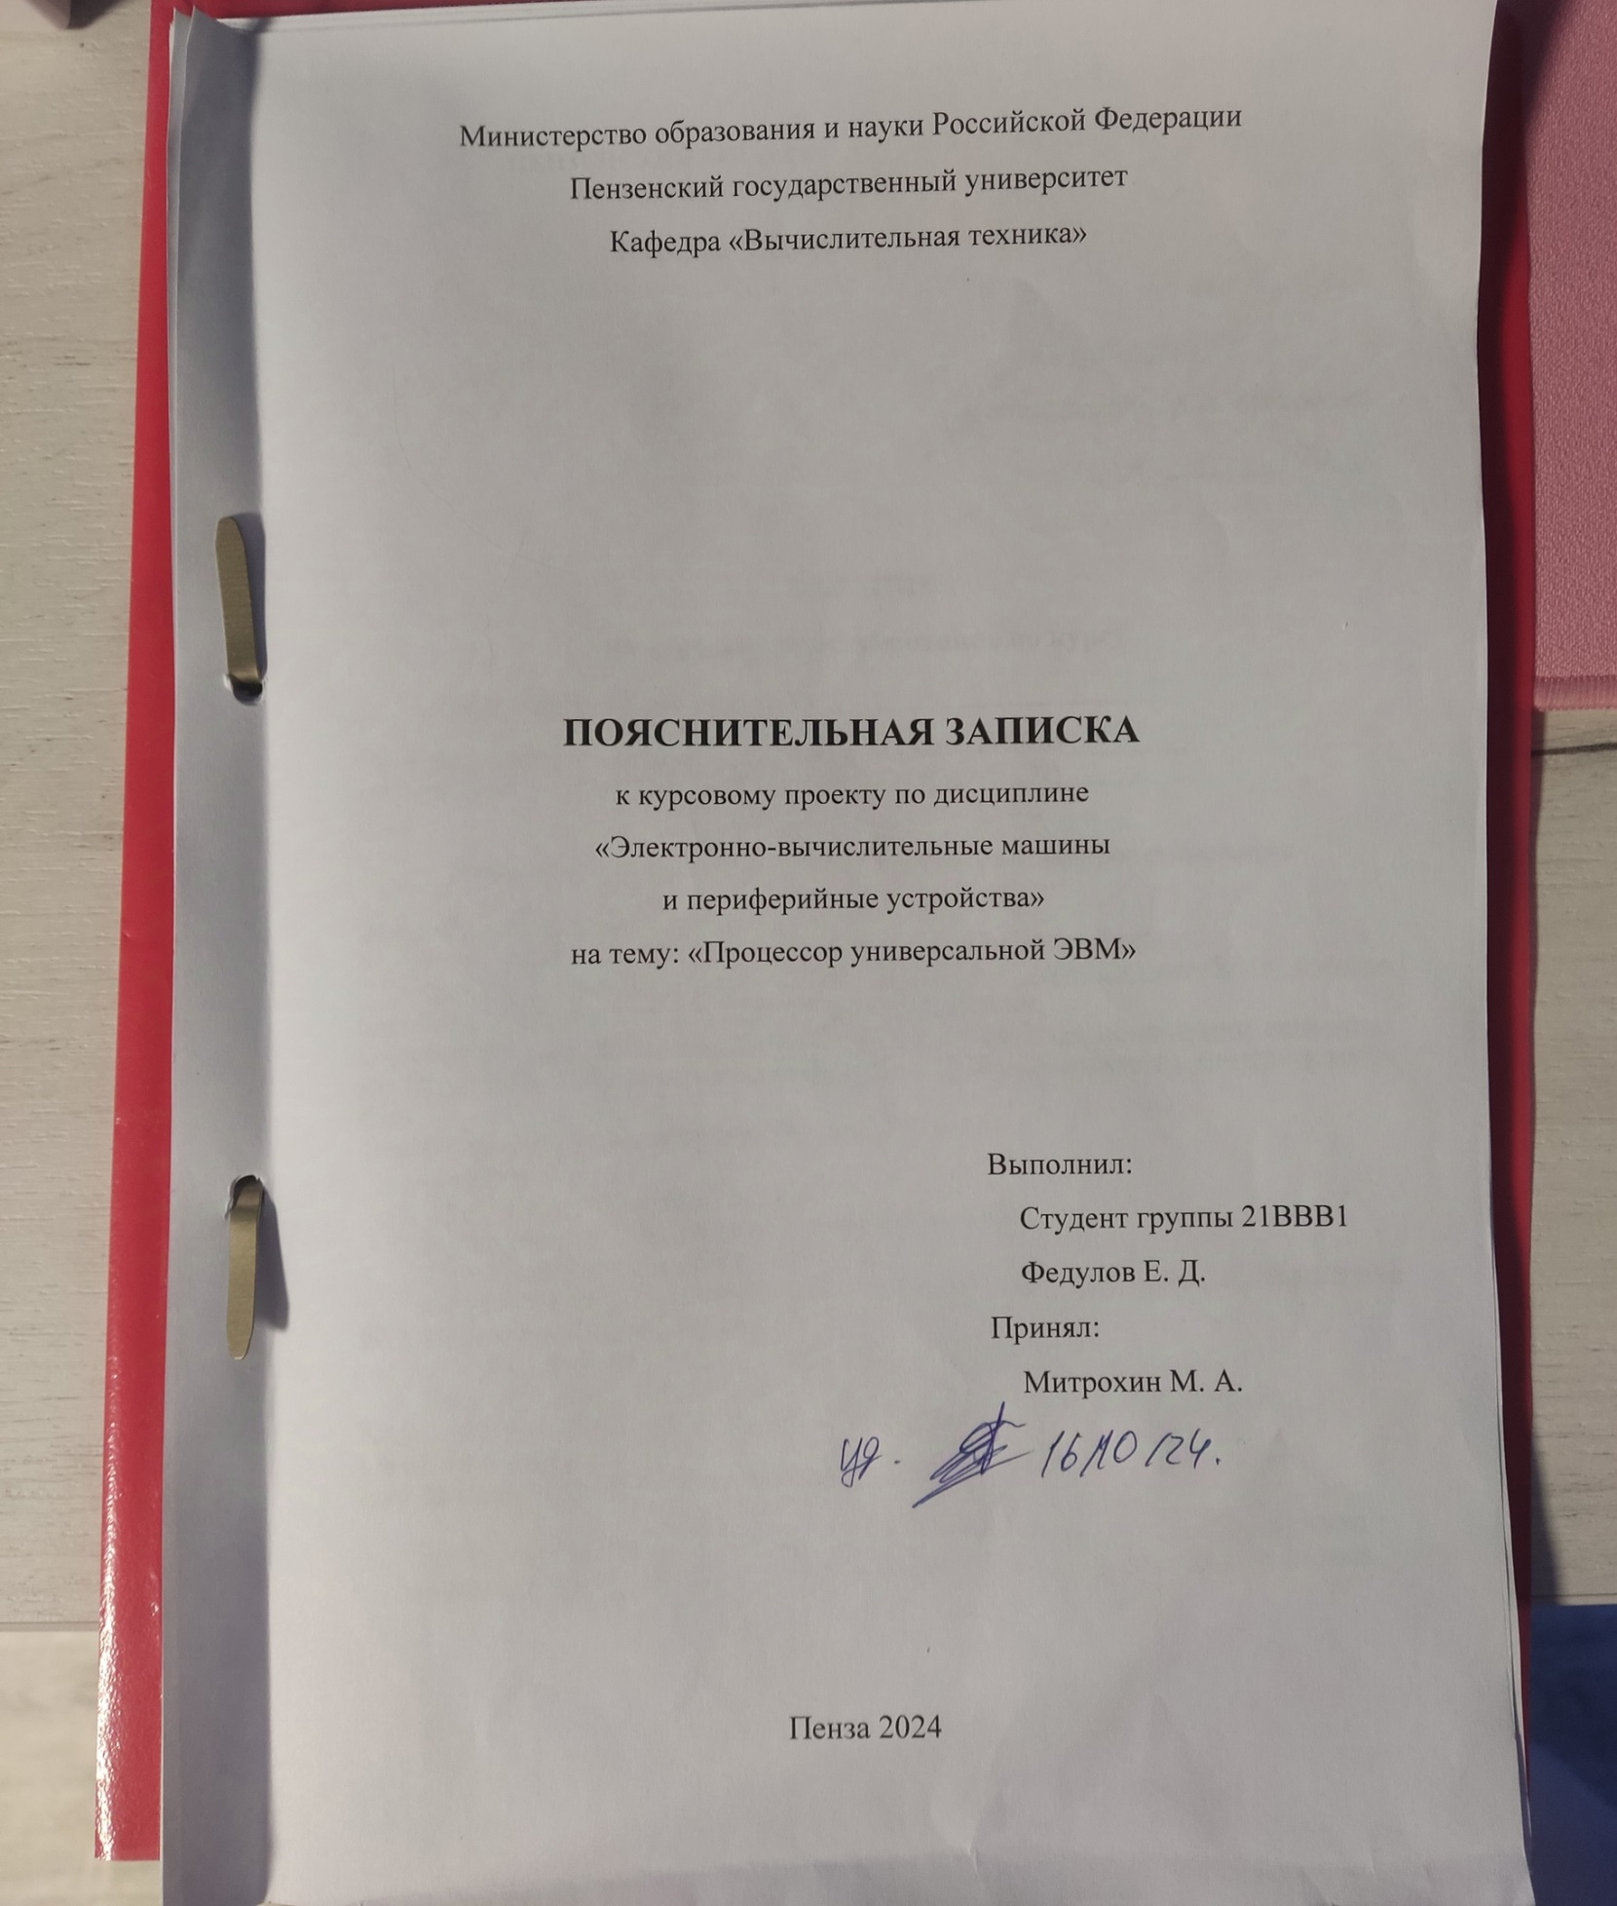

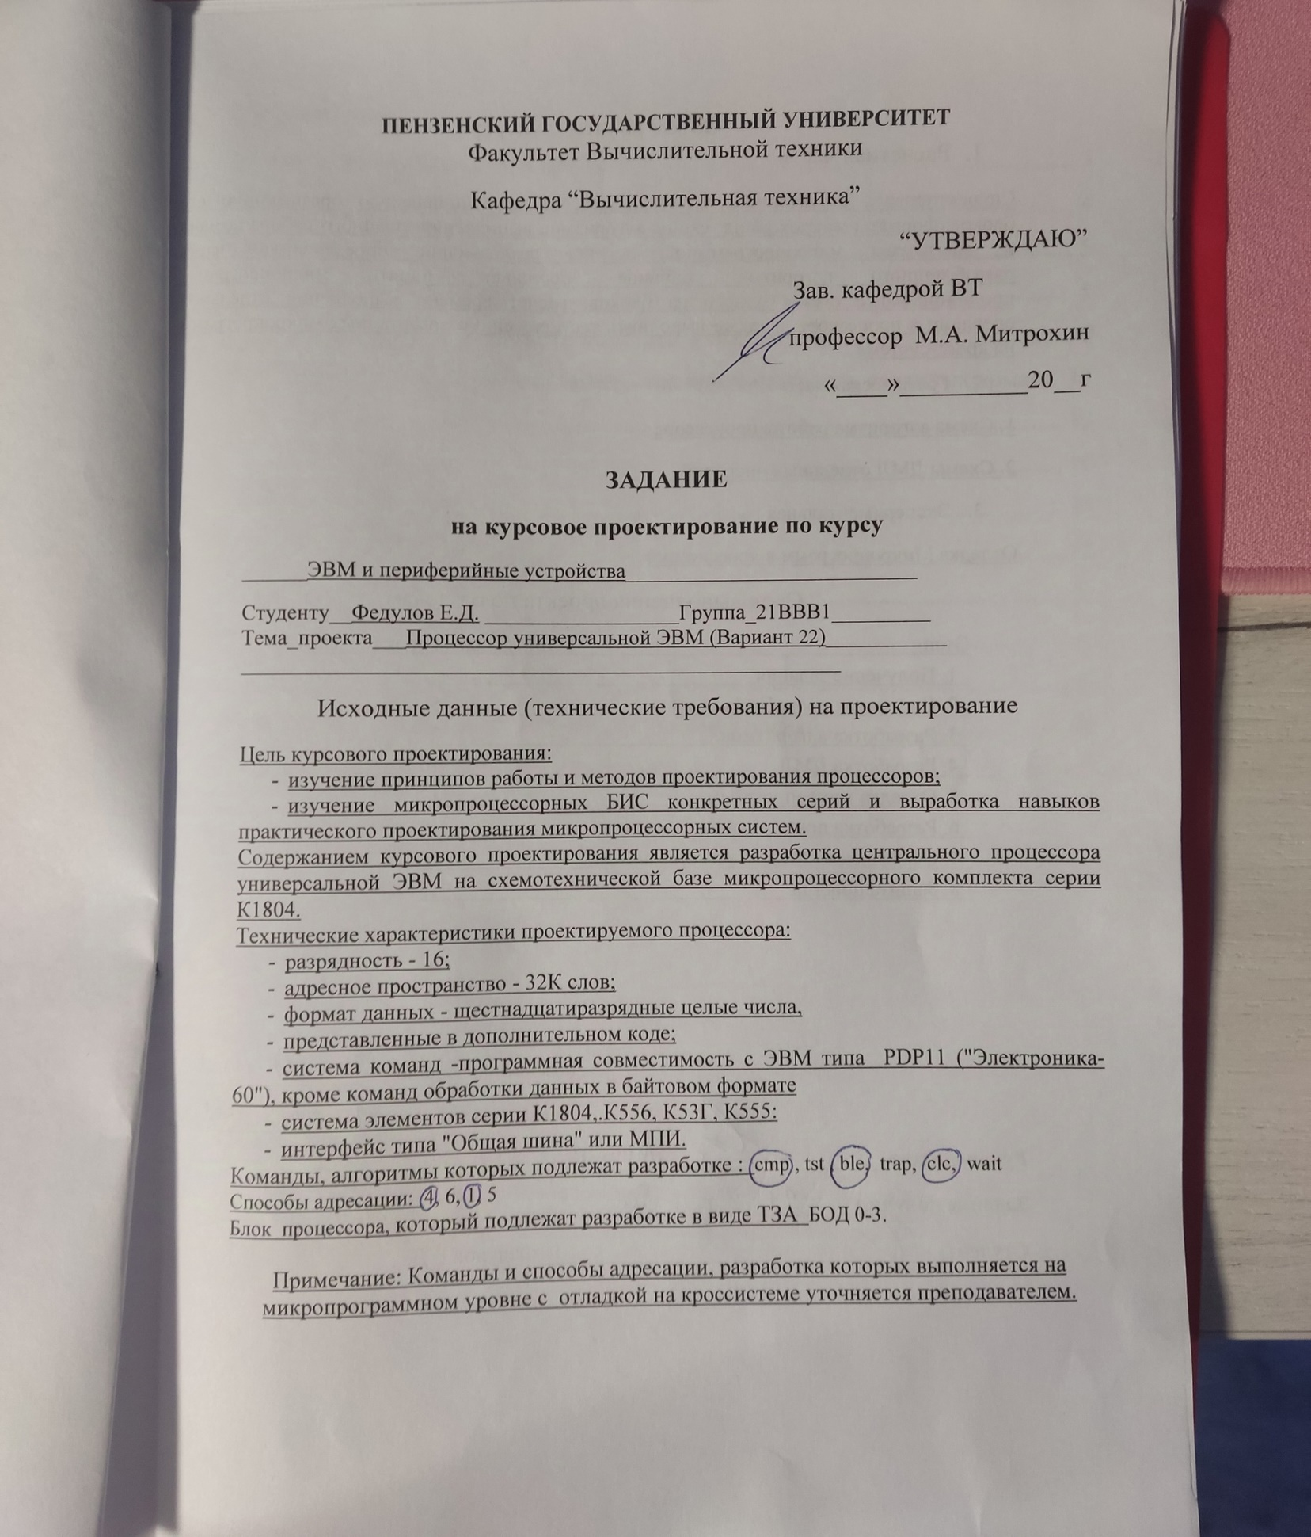

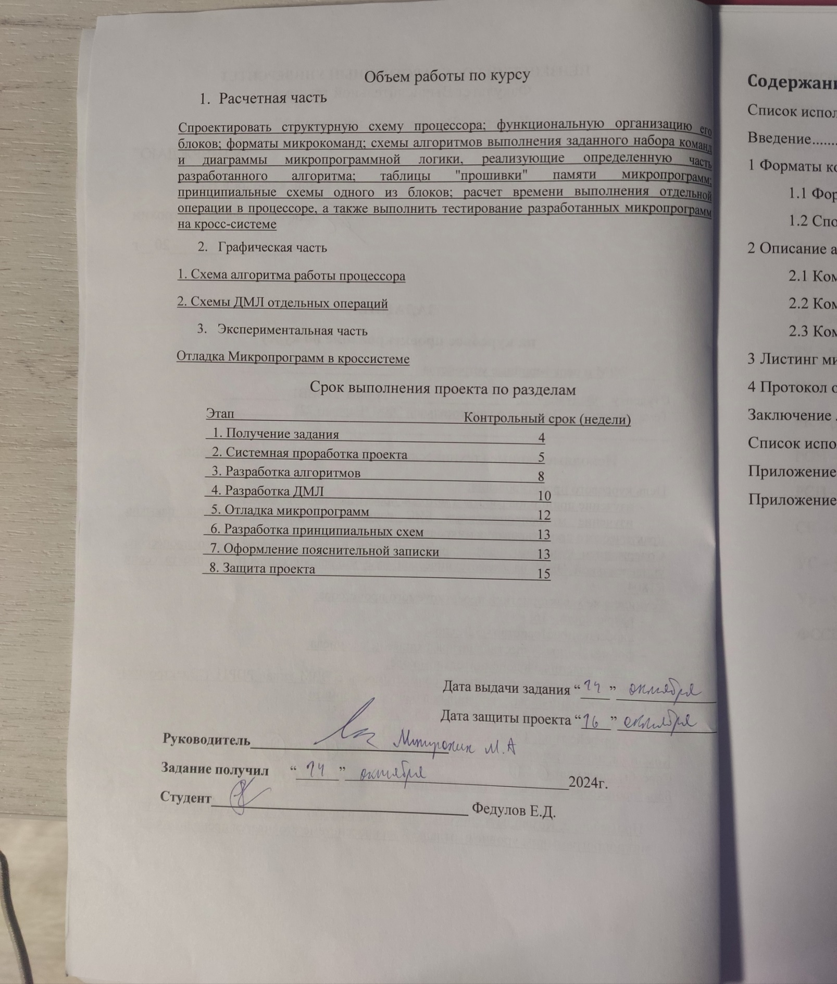

Содержание
Список используемых сокращений 3
Введение 4
1 Форматы команд и данных процессора 5
1.1 Форматы команд 5
1.2 Способы адресации 9
2 Описание алгоритма работы процессора при выполнении заданных команд 13
2.1 Команда CMP 15
2.2 Команда BLE 16
2.3 Команда CLC 17
3 Листинг микропрограммы 18
4 Протокол отладки 20
Заключение 39
Список используемых источников 40
Приложение А: Диаграммы микропрограммной логики 41
Приложение Б: Главная схема алгоритма 47

Список используемых сокращений
БМУ – блок микропрограммного управления
БОД – блок обработки данных
БР – буферный регистр
ВОП – выборка операнда
ДВК – дешифрация и выполнение команд
ДМЛ – диаграммы микропрограммной логики
ЗР – запись результата
ЗУ – запоминающее устройство
П/П – подпрограмма
РК – регистр команд
РОН – регистр общего назначения
РСП – регистр состояния процессора
СК – счетчик команд
УС – указатель стека
Ур – уровень
ФССП – формирование слова состояния процессора

Введение
Целями курсового проектирования являются:
- изучение принципов работы и методов проектирования процессоров;
- изучение микропроцессорных БИС конкретных серий и выработка навыков практического проектирования микропроцессорных систем.
Содержанием курсового проектирования является разработка центрального процессора универсальной ЭВМ на схемотехнической базе микропроцессорного комплекта серии К1804
Технические характеристики проектируемого процессора:
- Разрядность данных – 16;
- Разрядность адреса – 16;
Формат команд – программная совместимость с ЭВМ типа PDP-11 (“Электроника-60”), команды, подлежащие разработке: CMP, TST, BLE, TRAP, CLC, WAIT.
Способы адресации – 4, 6, 1, 5.

1 Форматы команд и данных процессора

1.1 Форматы команд
Всю систему команд эмулируемой ЭВМ можно разбить на следующие подгруппы: команды пересылок, арифметические и логические операции, команды вызова и возврата из подпрограмм, команды работы с флагами, прочие команды.
Имеется пять основных уровней кодов. Уровень 1 задается трёхбитовым полем (биты 14, 13 и 12); уровень 2 – битом 11 кода команды; уровень 3 – четырёхбитовым полем (биты 15, 10, 9, 8); уровень 4 – двухбитовым полем (биты 7 и 6); уровень 5 – трёхбитовым полем (биты 2, 1, 0) – все они представлены на рисунке 1.
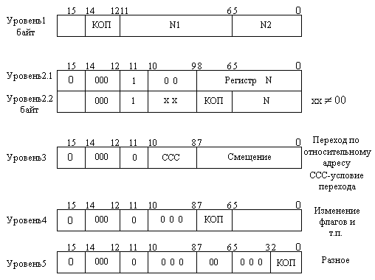
Рисунок 1 – Пять основных уровней команд
Дешифрация выполняется последовательно, начиная с уровня 1. Признаком перехода с одного уровня на другой является нулевая комбинация разрядов в соответствующем поле.
Команды уровня 1 – двухадресные. В большинстве из них бит 15 указывает, на какую границу настроен адрес (слова или 8-битового байта в слове). Исключением для уровня 1 является команда SOB, предназначенная для организации циклов. Процедура выборки операндов при выполнении команды SOB отличается от выборки операндов всех остальных команд уровня 1. Формат двухадресных команд приведен на рисунке 2.
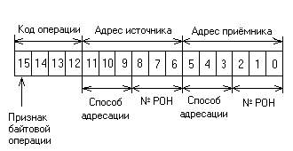
Рисунок 2 - Формат двухадресных команд
В данном курсовом проекте к двухадресным командам относится команда CMP.
Команды уровня 2.1 имеют формат «полтора адреса», например, команда JSR), т.е. под адрес первого операнда в формате отводится всего три разряда (для задания номера регистра), а для адреса второго операнда выделяется, как обычно, шесть разрядов. Формат одноадресных команд приведен на рисунке 3.
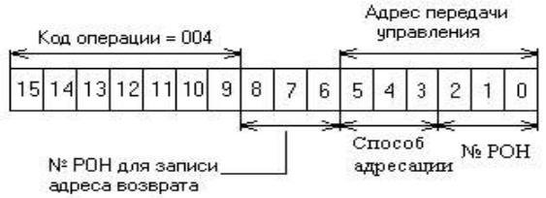
Рисунок 3 – Формат команд «полтора адреса»

Команды уровня 2.2 – одноадресные команды арифметико-логической группы. Формат одноадресных команд приведен на рисунке 4.
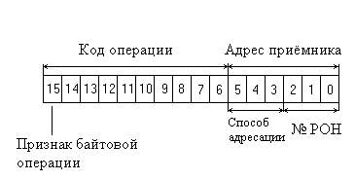
Рисунок 4 - Формат одноадресных команд
В данном курсовом проекте к одноадресным командам относится команда TST.
Уровень 3 – это 15 команд условного перехода. Команды передачи управления выполняют условные и безусловные переходы (ветвление) по адресу, содержащемуся в команде. Формат команд показан на рисунке 5.
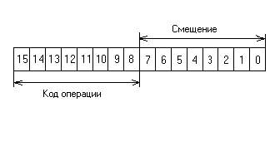
Рисунок 5 - Формат команд условного перехода
В данном курсовом проекте к ним относятся команда BLE.
Уровень 4 – команды работы с флагами и возврата из подпрограммы. Эти команды позволяют завершать работу с подпрограммой и возвращаться к основной программе, а также программно изменять признаки, установленные в ССП (слово состояния процессора). Формат команд показан на рисунке 6.
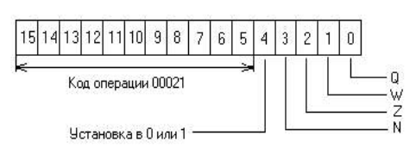
Рисунок 6 - Формат команд работы с флагами
Разряды с 0 по 3 управляют установкой соответствующих признаков, а разряд 4 указывает на значение устанавливаемых признаков.
В данном курсовом проекте к этим командам относится команда CLC.
Уровень 5 – команды общего назначения.
В данном курсовом проекте к этим командам относится команды WAIT и TRAP.
Эмулируемая ЭВМ оперирует над данными, представленными в формате 16-разрядного слова (-32768 - 32767). Данные рассматриваются как целые числа, старший разряд знаковый, отрицательные числа представляются в дополнительном коде.

1.2 Способы адресации
Адресация одного операнда определяется парой «Метод – Номер регистра». Код метода адресации занимает в команде 3 разряда. Номер регистра занимает также 3 бита. В данном курсовом проекте рассматриваются 4 режима адресации: прямая автодекрементная адресация (4), индексная адресация (6), прямая регистровая (1) и косвенная автодекрементная адресация (5).
Прямая автодекрементная адресация (режим 4, символическое обозначение –(R)). После обращения к операнду содержимое регистра уменьшается на 1 для байтовых операций или на 2 для операции над числами, а затем используется в качестве адреса (рис.7).
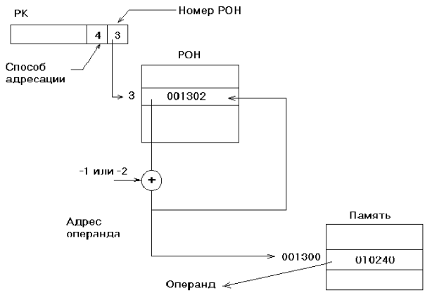
Рисунок 7 - Прямая автодекрементная адресация (режим 4)
Индексная (режим 6, символическое обозначение Х(R)). Адрес вычисляется как сумма содержимого регистра R ("базы") и слова X, следующего за командой ("смещения" или "индексного слова"). Команда, таким образом, будет состоять из 2 или 3 слов, размещённых в последовательных ячейках памяти. (рис.8).
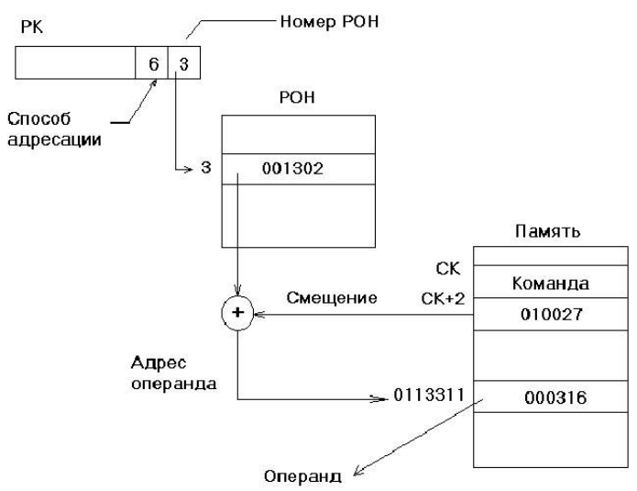
Рисунок 8 – Индексная адресация (режим 6)
Косвенная регистровая адресация (режим 1, символическое обозначение (R) или @R). Содержимое регистра R является адресом операнда (рис. 9).
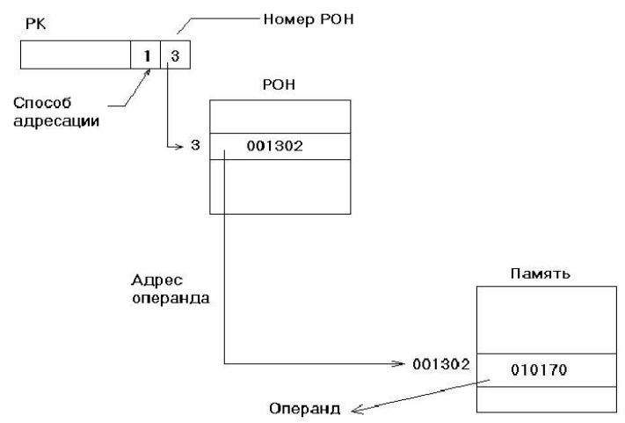
Рисунок 9 - Косвенная регистровая адресация (режим 1)

Косвенная автодекрементная адресация (режим 5, символическое обозначение @(R)). Содержимое регистра R уменьшается на 2, а затем используется как адрес адреса операнда (рис.10).
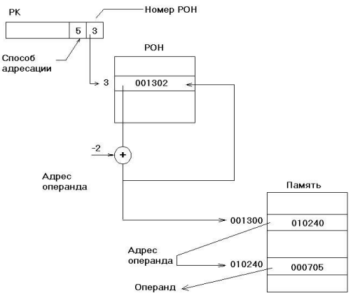
Рисунок 10 – Косвенная автодекрементная адресация (режим 5)

2 Описание алгоритма работы процессора при выполнении заданных команд
Разработку алгоритма работы процессора, эмулирующего систему команд микро-ЭВМ PDP-11, начнём с установления соответствия между программно-доступной аппаратурой базовой и эмулируемой ЭВМ. Так ЭВМ PDP-11 имеет восемь программно-доступных регистров общего назначения (РОНов), два из которых имеют целевое назначение:
R6 - указатель стека,
R7 - счетчик команд.
Микропроцессор К1804 имеет 16 РОНов той же разрядности, что и
PDP-11. PDP-11 имеет 16-разрядный регистр состояния процессора (РСП), тогда как К1804 имеет 8-разрядный РСП. На основании этой информации установим следующее соответствие, представленное в таблице 1.

PDP-11 | K1804
R1 | R1
R2 | R2
R3 | R3
R4 | R4
R5 | R5
R6 | R6
R7 | R7
БР1 | R10
БР2 | R11
РСП | R15
Таблица 1 – Соответствие регистров PDP-11 и К1804
Остальные регистры БИС КМ1804ВС1 (R8-R14) будем использовать для хранения промежуточных результатов. Так, например, для временного хранения первого операнда будем использовать регистр R10, а для хранения второго – регистр R11.
Список и содержание команд приведены в таблице 2, при этом приняты следующие условные обозначения:
( ) – содержимое ячейки или регистра;
src – ячейка – источник;
dst – ячейка – приемник;
R – регистр общего назначения;
SS, DD – адреса ячеек;
XX - смещение (8 разрядов);
← – пересылка;
– занесение в стек и извлечение из стека.
Команда | Код | Наименование | Содержание | Флаги
 |  |  |  | N | Z | V | C
CMP(B) | .2SSDD | Сравнение | (src) ← (dst) - (src) | + | + | + | +
TST(B) | .057DD | Проверка | (dst) ← (dst) | + | + | 0 | 0
BLE | 1034XXX | УП, если ≤0 | Z\/(N∀V)=1 | - | - | - | -
TRAP | 104400 | Командное прерывание | ↓(УС)←РСП  ↓(УС)←СК  СК←(34);РСП←(36) | - | - | - | -
CLC | 000241 | Очистка C | Очистка разряда переноса “C” | - | - | - | 0
WAIT | 000001 | Ожидание | Процессор ждёт  внешних  прерываний | - | - | - | -
Таблица 2 – Описание команд процессора

2.1 Команда CMP
На рисунке 11 представлен алгоритм выполнения команды CMP. Над операндами, записанными в регистрах R10 и R11, производиться операция вычитания из регистра R11 вычитают содержимое регистра R10, результат операции заноситься в регистр R10. Далее производится формирование флагов и запись результата.
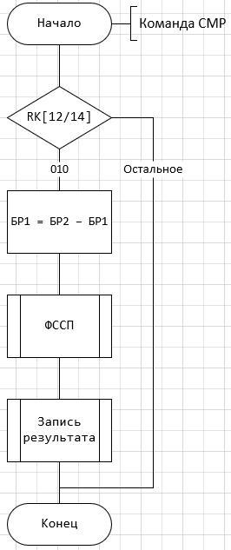
Рисунок 11 – Алгоритм выполнения команды CMP

2.2 Команда BLE
На рисунке 12 изображен алгоритм выполнения операции BLE. Эта команда относится к уровню 3 и выполняет смещение СК на необходимое число, если Z \/ (N ⊕ V) равно 0.
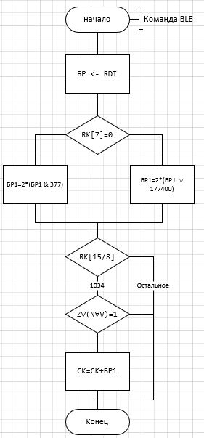

Рисунок 12 – Алгоритм выполнения команды BLE

2.3 Команда CLC
На рисунке 13 изображен алгоритм выполнения операции CLC. Эта команда относится к уровню 4 и выполняет установку флага C в ноль.
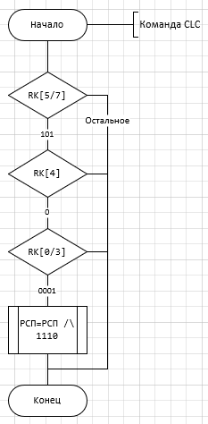
Рисунок 13 – Алгоритм выполнения операции CLC.

3 Листинг микропрограммы
Addr M1 M2 M3 M4 M5 M6 M7 M8 M9 M10 M11 M12 M13 M14 M15
1 100 1 7 1 0 7 0 0 2 0 1 0 0 0 0
2 101 1 7 1 0 7 0 0 3 0 1 0 0 2 0
3 0 1 7 16 0 7 0 0 2 0 1 7 0 0 0
4 2 1 7 16 7 7 0 0 5 0 3 2 0 0 0
5 14 2 10 3 0 0 0 0 2 0 1 0 0 0 0
6 120 2 11 3 0 0 0 0 2 0 1 0 0 0 0
7 120 2 12 3 0 0 0 0 2 0 1 0 0 0 0
10 20 2 13 3 0 0 0 0 2 0 1 0 0 0 0
11 22 2 14 3 0 0 0 0 2 0 1 0 0 0 0
12 120 2 15 3 0 0 0 0 2 0 1 0 0 0 0
14 30 1 7 1 0 0 0 0 2 0 1 0 0 0 0
15 50 1 7 1 0 0 0 0 2 0 0 0 0 0 0
16 70 1 7 1 0 0 0 0 2 0 1 0 0 0 0
17 120 1 7 17 0 7 0 0 3 0 1 0 0 0 0
20 32 1 7 1 0 0 0 0 2 0 1 0 0 0 0
21 120 1 7 17 0 0 0 0 2 0 1 0 0 0 0
22 65 1 7 1 0 0 0 0 2 0 1 0 0 0 0
23 120 1 7 17 0 0 0 0 2 0 1 0 0 0 0
30 361 1 7 2 0 0 0 0 7 0 1 0 0 0 0
32 0 1 7 16 0 14 0 0 7 0 2 0 0 0 0
33 200 1 7 16 14 14 0 0 5 4 1 2 1 0 0
34 37 0 2 3 14 14 0 0 7 4 1 2 0 0 0
35 177400 1 7 16 14 14 0 0 5 3 7 2 0 0 0
36 40 1 7 17 14 14 0 0 7 4 1 2 0 0 0
37 377 0 7 16 14 14 0 0 5 4 7 2 0 0 0
40 1570 1 7 2 0 0 0 0 7 0 1 0 0 0 0
50 1307 1 7 6 0 0 0 0 7 0 1 0 0 0 0
65 2077 1 7 6 0 0 0 0 7 0 1 0 0 0 0
70 617 1 7 2 0 0 0 0 7 0 1 0 0 0 0
100 0 1 7 12 7 7 0 0 3 0 1 0 0 0 0
101 0 1 7 12 0 7 0 0 7 0 1 4 0 0 0
102 105 2 17 3 0 7 0 0 7 0 1 0 0 0 0
103 110 1 7 1 13 20 0 0 4 0 1 0 0 1 0
104 107 1 7 17 13 20 0 0 4 0 1 0 0 3 0
105 107 1 7 17 13 20 0 0 4 0 3 0 0 0 0
107 0 1 7 12 13 20 0 0 7 0 1 0 0 3 0
110 0 1 7 12 0 7 0 0 7 0 1 0 0 0 0
120 0 0 10 3 0 7 0 0 2 0 0 0 0 0 0
121 121 0 11 3 0 7 0 0 2 0 0 0 0 0 0
122 2 1 12 3 0 7 0 0 2 0 0 0 0 0 0
123 2 1 13 3 0 7 0 0 2 0 0 0 0 0 0
124 130 1 7 1 0 7 0 0 7 0 0 0 0 0 0
125 2 1 7 17 0 7 0 0 2 0 0 0 0 0 0
130 1 1 7 12 0 7 0 0 2 0 0 0 0 0 0
200 1 1 7 16 30 30 0 0 5 1 2 2 0 0 0
201 0 1 7 16 30 30 0 0 3 0 1 2 0 2 0
202 101 1 7 1 0 0 0 0 2 0 0 0 0 0 0
203 0 1 7 16 0 12 0 0 7 0 0 4 0 3 0
204 230 1 7 17 30 12 0 0 7 0 2 0 0 3 0
230 0 1 7 12 0 7 0 0 3 0 1 0 0 0 0
232 0 1 7 12 30 13 0 0 7 0 2 0 0 3 0
234 0 1 7 12 0 7 0 0 3 0 1 0 0 0 0
330 0 1 7 16 0 17 0 0 3 0 1 0 3 0 0
331 336 0 2 3 0 7 0 0 3 0 0 0 0 0 0
332 335 0 3 3 0 7 0 0 3 0 0 0 0 0 0
333 336 1 1 3 0 7 0 0 3 0 0 0 0 0 0
334 340 1 7 17 0 7 0 0 3 0 0 0 0 0 0
335 334 0 1 3 0 7 0 0 3 0 0 0 0 0 0
336 340 1 7 17 14 7 0 0 1 0 2 0 0 0 0
340 0 1 7 12 0 7 0 0 3 0 1 0 0 0 0
361 230 1 7 17 0 7 0 0 3 0 1 0 0 0 0
363 230 1 7 17 0 7 0 0 3 0 1 0 0 0 0
365 230 1 7 17 0 7 0 0 3 0 1 0 0 0 0
367 230 1 7 17 0 7 0 0 3 0 1 0 0 0 0
371 200 1 7 17 0 7 0 0 3 0 1 0 0 0 0
373 230 1 7 17 0 7 0 0 3 0 1 0 0 0 0
375 230 1 7 17 0 7 0 0 3 0 1 0 0 0 0
377 230 1 7 17 0 7 0 0 3 0 1 0 0 0 0
420 0 1 7 12 0 0 0 0 7 0 1 0 0 0 0
421 0 1 7 16 0 14 0 0 7 0 2 0 0 0 0
422 241 1 7 16 14 14 0 0 5 6 2 2 1 0 0
423 420 0 12 3 0 0 0 0 7 0 1 2 0 0 0
424 177776 1 7 16 17 17 0 0 5 4 2 2 0 0 0
425 420 1 7 17 0 0 0 0 7 0 1 0 0 0 0
500 0 1 7 16 0 20 0 0 3 0 1 2 0 2 0
501 101 1 7 1 0 0 0 0 2 0 0 0 0 0 0
502 0 1 7 16 0 12 0 0 7 0 0 4 0 3 0
503 232 1 7 17 30 13 0 0 7 0 2 0 0 3 0
617 234 1 7 17 0 7 0 0 3 0 1 0 0 0 0
637 0 1 7 16 0 7 0 0 3 0 1 0 0 0 0
657 0 1 7 16 13 12 0 1 1 2 3 0 1 0 0
660 177760 1 7 16 17 17 0 0 5 4 3 2 0 0 0
661 0 1 7 16 17 16 0 0 7 0 3 3 0 0 0
662 17 1 7 16 16 16 0 0 5 4 3 2 0 0 0
663 0 1 7 16 16 17 0 0 1 3 3 0 0 0 0
664 102 1 7 1 12 13 0 1 7 0 1 0 0 0 0
665 234 1 7 17 0 7 0 0 3 0 1 0 0 0 0
677 234 1 7 17 0 7 0 0 3 0 1 0 0 0 0
717 234 1 7 17 0 7 0 0 3 0 1 0 0 0 0
737 234 1 7 17 0 7 0 0 3 0 1 0 0 0 0
757 234 1 7 17 0 7 0 0 3 0 1 0 0 0 0
777 234 1 7 17 0 7 0 0 3 0 1 0 0 0 0
1307 232 1 7 17 0 7 0 0 3 0 1 0 0 0 0
1317 500 1 7 17 0 7 0 0 3 0 1 0 0 0 0
1327 232 1 7 17 0 7 0 0 3 0 1 0 0 0 0
1337 232 1 7 17 0 7 0 0 3 0 1 0 0 0 0
1347 500 1 7 17 0 7 0 0 3 0 1 0 0 0 0
1357 232 1 7 17 0 7 0 0 3 0 1 0 0 0 0
1367 232 1 7 17 0 7 0 0 3 0 1 0 0 0 0
1377 232 1 7 17 0 7 0 0 3 0 1 0 0 0 0
1570 340 1 7 17 0 7 0 0 3 0 1 0 0 0 0
1571 340 1 7 17 0 7 0 0 3 0 1 0 0 0 0
1572 340 1 7 17 0 7 0 0 3 0 1 0 0 0 0
1573 340 1 7 17 0 7 0 0 3 0 1 0 0 0 0
1574 340 1 7 17 0 7 0 0 3 0 1 0 0 0 0
1575 340 1 7 17 0 7 0 0 3 0 1 0 0 0 0
1577 330 1 7 17 0 7 0 0 3 0 1 0 0 0 0
1700 340 1 7 17 0 7 0 0 3 0 1 0 0 0 0
1771 340 1 7 17 0 7 0 0 3 0 1 0 0 0 0
1772 340 1 7 17 0 7 0 0 3 0 1 0 0 0 0
1773 340 1 7 17 0 7 0 0 3 0 1 0 0 0 0
1774 340 1 7 17 0 7 0 0 3 0 1 0 0 0 0
1775 340 1 7 17 0 7 0 0 3 0 1 0 0 0 0
1776 340 1 7 17 0 7 0 0 3 0 1 0 0 0 0
1777 340 1 7 17 0 7 0 0 3 0 1 0 0 0 0
2277 421 1 7 17 0 0 0 0 7 0 1 0 0 0 0

4 Протокол отладки
Выполняемая программа представлена в таблице 4, исходные данные и предполагаемые результаты в таблице 5.
№ команды | Мнемоника | Код | Комментарии
1 | CMP src(R0)  dst(R1) | .24011 | Проверка разрядов адресации:  Операнд 1: Прямая автодекрементная адресация  Операнд 2: Косвенная регистровая адресация
2 | BLE 35 | 003435 | УП, если≤0
3 | CLC | 000241 | Очистка разряда переноса “C”
Таблица 4 – Тестирующая программа для моделирования
Операция | Регистр/Память | До операции | После операции
1 | R7 | 1000 | 1002
1 | R0 | 16 | 14
1 | R1 | 60 | 60
1 | src(R12) | 160 | 177720
1 | dst(R13) | 100 | 100
1 | R17 | 0 | 5
2 | R7 | 1002 | 1076
2 | R17 | 10 | 10
3 | R7 | 1076 | 1078
3 | R17 | 11 | 10

Таблица 5 – Предполагаемые результаты выполнения тестирующей программы

Адрес старта : 1
Адрес окончания моделирования : 0
Количество тактов моделирования : 1000
Пошаговое моделирование
R0 = 16 R1 = 60 R2 = 0 R3 = 0 R4 = 0 R5 = 0
R6 = 0 R7 = 1000 R10 = 0 R11 = 0 R12 = 0 R13 = 0
R14 = 0 R15 = 0 R16 = 0 R17 = 0 RQ = 0 RK = 0
RDI = 0 RDO = 0 MAR = 0 BI = 0 ZI = 0 DBC = 0
YBC = 0 CT = 0 DBU = 0 CMK = 2 RA = 0 ST0 = 0
ST1 = 0 ST2 = 0 ST3 = 0 PSW = 0 FLG = 0 C0 = 0
C16 = 0 OVR = 0 Z = 0 F15 = 0 TST = 0 PR15= 0
PR0 = 0 PQ15= 0 PQ0 = 0

Addr M1 M2 M3 M4 M5 M6 M7 M8 M9 M10 M11 M12 M13 M14 M15
1 100 1 7 1 0 7 0 0 2 0 1 0 0 0 0
Адрес следующей микрокоманды :100 TAKT= 1
R0 = 16 R1 = 60 R2 = 0 R3 = 0 R4 = 0 R5 = 0
R6 = 0 R7 = 1000 R10 = 0 R11 = 0 R12 = 0 R13 = 0
R14 = 0 R15 = 0 R16 = 0 R17 = 0 RQ = 0 RK = 0
RDI = 0 RDO = 0 MAR = 0 BI = 0 ZI = 0 DBC = 0
YBC = 0 CT = 0 DBU = 100 CMK = 101 RA = 100 ST0 = 2
ST1 = 0 ST2 = 0 ST3 = 0 PSW = 0 FLG = 0 C0 = 0
C16 = 0 OVR = 0 Z = 1 F15 = 0 TST = 1 PR15= 0
PR0 = 1 PQ15= 0 PQ0 = 1

Addr M1 M2 M3 M4 M5 M6 M7 M8 M9 M10 M11 M12 M13 M14 M15
100 0 1 7 12 7 7 0 0 3 0 1 0 0 0 0
Адрес следующей микрокоманды :2 TAKT= 2
R0 = 16 R1 = 60 R2 = 0 R3 = 0 R4 = 0 R5 = 0
R6 = 0 R7 = 1000 R10 = 0 R11 = 0 R12 = 0 R13 = 0
R14 = 0 R15 = 0 R16 = 0 R17 = 0 RQ = 0 RK = 0
RDI = 0 RDO = 0 MAR = 0 BI = 0 ZI = 0 DBC = 0
YBC = 1000 CT = 0 DBU = 0 CMK = 3 RA = 0 ST0 = 0
ST1 = 0 ST2 = 0 ST3 = 2 PSW = 0 FLG = 0 C0 = 0
C16 = 0 OVR = 0 Z = 0 F15 = 0 TST = 1 PR15= 0
PR0 = 1 PQ15= 0 PQ0 = 1

Addr M1 M2 M3 M4 M5 M6 M7 M8 M9 M10 M11 M12 M13 M14 M15
2 101 1 7 1 0 7 0 0 3 0 1 0 0 2 0
Адрес следующей микрокоманды :101 TAKT= 3
R0 = 16 R1 = 60 R2 = 0 R3 = 0 R4 = 0 R5 = 0
R6 = 0 R7 = 1000 R10 = 0 R11 = 0 R12 = 0 R13 = 0
R14 = 0 R15 = 0 R16 = 0 R17 = 0 RQ = 0 RK = 0
RDI = 0 RDO = 0 MAR = 1000 BI = 0 ZI = 0 DBC = 0
YBC = 1000 CT = 0 DBU = 101 CMK = 102 RA = 101 ST0 = 3
ST1 = 0 ST2 = 0 ST3 = 0 PSW = 0 FLG = 0 C0 = 0
C16 = 0 OVR = 0 Z = 0 F15 = 0 TST = 1 PR15= 0
PR0 = 1 PQ15= 0 PQ0 = 1

Addr M1 M2 M3 M4 M5 M6 M7 M8 M9 M10 M11 M12 M13 M14 M15
101 0 1 7 12 0 7 0 0 7 0 1 4 0 0 0
Адрес следующей микрокоманды :3 TAKT= 4
R0 = 16 R1 = 60 R2 = 0 R3 = 0 R4 = 0 R5 = 0
R6 = 0 R7 = 1000 R10 = 0 R11 = 0 R12 = 0 R13 = 0
R14 = 0 R15 = 0 R16 = 0 R17 = 0 RQ = 0 RK = 0
RDI = 24011 RDO = 0 MAR = 1000 BI = 24011 ZI = 0 DBC = 0
YBC = 0 CT = 0 DBU = 0 CMK = 4 RA = 0 ST0 = 0
ST1 = 0 ST2 = 0 ST3 = 3 PSW = 0 FLG = 0 C0 = 0
C16 = 0 OVR = 0 Z = 1 F15 = 0 TST = 1 PR15= 0
PR0 = 1 PQ15= 0 PQ0 = 1

Addr M1 M2 M3 M4 M5 M6 M7 M8 M9 M10 M11 M12 M13 M14 M15
3 0 1 7 16 0 7 0 0 2 0 1 7 0 0 0
Адрес следующей микрокоманды :4 TAKT= 5
R0 = 16 R1 = 60 R2 = 0 R3 = 0 R4 = 0 R5 = 0
R6 = 0 R7 = 1000 R10 = 0 R11 = 0 R12 = 0 R13 = 0
R14 = 0 R15 = 0 R16 = 0 R17 = 0 RQ = 0 RK = 24011
RDI = 24011 RDO = 0 MAR = 1000 BI = 24011 ZI = 0 DBC = 24011
YBC = 0 CT = 0 DBU = 0 CMK = 5 RA = 0 ST0 = 0
ST1 = 0 ST2 = 0 ST3 = 3 PSW = 0 FLG = 0 C0 = 0
C16 = 0 OVR = 0 Z = 1 F15 = 0 TST = 1 PR15= 0
PR0 = 1 PQ15= 0 PQ0 = 1

Addr M1 M2 M3 M4 M5 M6 M7 M8 M9 M10 M11 M12 M13 M14 M15
4 2 1 7 16 7 7 0 0 5 0 3 2 0 0 0
Адрес следующей микрокоманды :5 TAKT= 6
R0 = 16 R1 = 60 R2 = 0 R3 = 0 R4 = 0 R5 = 0
R6 = 0 R7 = 1002 R10 = 0 R11 = 0 R12 = 0 R13 = 0
R14 = 0 R15 = 0 R16 = 0 R17 = 0 RQ = 0 RK = 24011
RDI = 24011 RDO = 0 MAR = 1000 BI = 24011 ZI = 0 DBC = 2
YBC = 1002 CT = 0 DBU = 2 CMK = 6 RA = 2 ST0 = 0
ST1 = 0 ST2 = 0 ST3 = 3 PSW = 0 FLG = 0 C0 = 0
C16 = 0 OVR = 0 Z = 0 F15 = 0 TST = 1 PR15= 1
PR0 = 0 PQ15= 1 PQ0 = 0

Addr M1 M2 M3 M4 M5 M6 M7 M8 M9 M10 M11 M12 M13 M14 M15
5 14 2 10 3 0 0 0 0 2 0 1 0 0 0 0
Адрес следующей микрокоманды :14 TAKT= 7
R0 = 16 R1 = 60 R2 = 0 R3 = 0 R4 = 0 R5 = 0
R6 = 0 R7 = 1002 R10 = 0 R11 = 0 R12 = 0 R13 = 0
R14 = 0 R15 = 0 R16 = 0 R17 = 0 RQ = 0 RK = 24011
RDI = 24011 RDO = 0 MAR = 1000 BI = 24011 ZI = 0 DBC = 24011
YBC = 0 CT = 0 DBU = 14 CMK = 15 RA = 14 ST0 = 0
ST1 = 0 ST2 = 0 ST3 = 3 PSW = 0 FLG = 0 C0 = 0
C16 = 0 OVR = 0 Z = 1 F15 = 0 TST = 1 PR15= 0
PR0 = 1 PQ15= 0 PQ0 = 1

Addr M1 M2 M3 M4 M5 M6 M7 M8 M9 M10 M11 M12 M13 M14 M15
14 30 1 7 1 0 0 0 0 2 0 1 0 0 0 0
Адрес следующей микрокоманды :30 TAKT= 8
R0 = 16 R1 = 60 R2 = 0 R3 = 0 R4 = 0 R5 = 0
R6 = 0 R7 = 1002 R10 = 0 R11 = 0 R12 = 0 R13 = 0
R14 = 0 R15 = 0 R16 = 0 R17 = 0 RQ = 0 RK = 24011
RDI = 24011 RDO = 0 MAR = 1000 BI = 24011 ZI = 0 DBC = 24011
YBC = 0 CT = 0 DBU = 30 CMK = 31 RA = 30 ST0 = 15
ST1 = 0 ST2 = 0 ST3 = 0 PSW = 0 FLG = 0 C0 = 0
C16 = 0 OVR = 0 Z = 1 F15 = 0 TST = 1 PR15= 0
PR0 = 1 PQ15= 0 PQ0 = 1

Addr M1 M2 M3 M4 M5 M6 M7 M8 M9 M10 M11 M12 M13 M14 M15
30 361 1 7 2 0 0 0 0 7 0 1 0 0 0 0
Адрес следующей микрокоманды :371 TAKT= 9
R0 = 16 R1 = 60 R2 = 0 R3 = 0 R4 = 0 R5 = 0
R6 = 0 R7 = 1002 R10 = 0 R11 = 0 R12 = 0 R13 = 0
R14 = 0 R15 = 0 R16 = 0 R17 = 0 RQ = 0 RK = 24011
RDI = 24011 RDO = 0 MAR = 1000 BI = 24011 ZI = 0 DBC = 24011
YBC = 24011 CT = 0 DBU = 50 CMK = 372 RA = 50 ST0 = 15
ST1 = 0 ST2 = 0 ST3 = 0 PSW = 0 FLG = 0 C0 = 0
C16 = 0 OVR = 0 Z = 0 F15 = 0 TST = 1 PR15= 0
PR0 = 1 PQ15= 0 PQ0 = 1

Addr M1 M2 M3 M4 M5 M6 M7 M8 M9 M10 M11 M12 M13 M14 M15
371 200 1 7 17 0 7 0 0 3 0 1 0 0 0 0
Адрес следующей микрокоманды :200 TAKT= 10
R0 = 16 R1 = 60 R2 = 0 R3 = 0 R4 = 0 R5 = 0
R6 = 0 R7 = 1002 R10 = 0 R11 = 0 R12 = 0 R13 = 0
R14 = 0 R15 = 0 R16 = 0 R17 = 0 RQ = 0 RK = 24011
RDI = 24011 RDO = 0 MAR = 1000 BI = 24011 ZI = 0 DBC = 24011
YBC = 1002 CT = 0 DBU = 200 CMK = 201 RA = 200 ST0 = 15
ST1 = 0 ST2 = 0 ST3 = 0 PSW = 0 FLG = 0 C0 = 0
C16 = 0 OVR = 0 Z = 0 F15 = 0 TST = 1 PR15= 0
PR0 = 1 PQ15= 0 PQ0 = 1

Addr M1 M2 M3 M4 M5 M6 M7 M8 M9 M10 M11 M12 M13 M14 M15
200 1 1 7 16 30 30 0 0 5 1 2 2 0 0 0
Адрес следующей микрокоманды :201 TAKT= 11
R0 = 14 R1 = 60 R2 = 0 R3 = 0 R4 = 0 R5 = 0
R6 = 0 R7 = 1002 R10 = 0 R11 = 0 R12 = 0 R13 = 0
R14 = 0 R15 = 0 R16 = 0 R17 = 0 RQ = 0 RK = 24011
RDI = 24011 RDO = 0 MAR = 1000 BI = 24011 ZI = 0 DBC = 1
YBC = 16 CT = 0 DBU = 1 CMK = 202 RA = 1 ST0 = 15
ST1 = 0 ST2 = 0 ST3 = 0 PSW = 0 FLG = 0 C0 = 0
C16 = 1 OVR = 0 Z = 0 F15 = 0 TST = 1 PR15= 1
PR0 = 0 PQ15= 1 PQ0 = 0

Addr M1 M2 M3 M4 M5 M6 M7 M8 M9 M10 M11 M12 M13 M14 M15
201 0 1 7 16 30 30 0 0 3 0 1 2 0 2 0
Адрес следующей микрокоманды :202 TAKT= 12
R0 = 14 R1 = 60 R2 = 0 R3 = 0 R4 = 0 R5 = 0
R6 = 0 R7 = 1002 R10 = 0 R11 = 0 R12 = 0 R13 = 0
R14 = 0 R15 = 0 R16 = 0 R17 = 0 RQ = 0 RK = 24011
RDI = 24011 RDO = 0 MAR = 14 BI = 24011 ZI = 0 DBC = 0
YBC = 14 CT = 0 DBU = 0 CMK = 203 RA = 0 ST0 = 15
ST1 = 0 ST2 = 0 ST3 = 0 PSW = 0 FLG = 0 C0 = 0
C16 = 0 OVR = 0 Z = 0 F15 = 0 TST = 1 PR15= 0
PR0 = 1 PQ15= 0 PQ0 = 1

Addr M1 M2 M3 M4 M5 M6 M7 M8 M9 M10 M11 M12 M13 M14 M15
202 101 1 7 1 0 0 0 0 2 0 0 0 0 0 0
Адрес следующей микрокоманды :101 TAKT= 13
R0 = 14 R1 = 60 R2 = 0 R3 = 0 R4 = 0 R5 = 0
R6 = 0 R7 = 1002 R10 = 0 R11 = 0 R12 = 0 R13 = 0
R14 = 0 R15 = 0 R16 = 0 R17 = 0 RQ = 0 RK = 24011
RDI = 24011 RDO = 0 MAR = 14 BI = 24011 ZI = 0 DBC = 24011
YBC = 0 CT = 0 DBU = 101 CMK = 102 RA = 101 ST0 = 203
ST1 = 15 ST2 = 0 ST3 = 0 PSW = 0 FLG = 0 C0 = 0
C16 = 0 OVR = 0 Z = 1 F15 = 0 TST = 1 PR15= 0
PR0 = 1 PQ15= 0 PQ0 = 1

Addr M1 M2 M3 M4 M5 M6 M7 M8 M9 M10 M11 M12 M13 M14 M15
101 0 1 7 12 0 7 0 0 7 0 1 4 0 0 0
Адрес следующей микрокоманды :203 TAKT= 14
R0 = 14 R1 = 60 R2 = 0 R3 = 0 R4 = 0 R5 = 0
R6 = 0 R7 = 1002 R10 = 0 R11 = 0 R12 = 0 R13 = 0
R14 = 0 R15 = 0 R16 = 0 R17 = 0 RQ = 0 RK = 24011
RDI = 160 RDO = 0 MAR = 14 BI = 160 ZI = 0 DBC = 24011
YBC = 24011 CT = 0 DBU = 0 CMK = 204 RA = 0 ST0 = 15
ST1 = 0 ST2 = 0 ST3 = 203 PSW = 0 FLG = 0 C0 = 0
C16 = 0 OVR = 0 Z = 0 F15 = 0 TST = 1 PR15= 0
PR0 = 1 PQ15= 0 PQ0 = 1

Addr M1 M2 M3 M4 M5 M6 M7 M8 M9 M10 M11 M12 M13 M14 M15
203 0 1 7 16 0 12 0 0 7 0 0 4 0 3 0
Адрес следующей микрокоманды :204 TAKT= 15
R0 = 14 R1 = 60 R2 = 0 R3 = 0 R4 = 0 R5 = 0
R6 = 0 R7 = 1002 R10 = 0 R11 = 0 R12 = 0 R13 = 0
R14 = 0 R15 = 0 R16 = 0 R17 = 0 RQ = 160 RK = 24011
RDI = 160 RDO = 0 MAR = 14 BI = 160 ZI = 0 DBC = 160
YBC = 160 CT = 0 DBU = 0 CMK = 205 RA = 0 ST0 = 15
ST1 = 0 ST2 = 0 ST3 = 203 PSW = 0 FLG = 0 C0 = 0
C16 = 0 OVR = 0 Z = 0 F15 = 0 TST = 1 PR15= 0
PR0 = 1 PQ15= 0 PQ0 = 1

Addr M1 M2 M3 M4 M5 M6 M7 M8 M9 M10 M11 M12 M13 M14 M15
204 230 1 7 17 30 12 0 0 7 0 2 0 0 3 0
Адрес следующей микрокоманды :230 TAKT= 16
R0 = 14 R1 = 60 R2 = 0 R3 = 0 R4 = 0 R5 = 0
R6 = 0 R7 = 1002 R10 = 0 R11 = 0 R12 = 160 R13 = 0
R14 = 0 R15 = 0 R16 = 0 R17 = 0 RQ = 160 RK = 24011
RDI = 160 RDO = 0 MAR = 14 BI = 160 ZI = 0 DBC = 160
YBC = 14 CT = 0 DBU = 230 CMK = 231 RA = 230 ST0 = 15
ST1 = 0 ST2 = 0 ST3 = 203 PSW = 0 FLG = 0 C0 = 0
C16 = 0 OVR = 0 Z = 0 F15 = 0 TST = 1 PR15= 1
PR0 = 0 PQ15= 1 PQ0 = 0

Addr M1 M2 M3 M4 M5 M6 M7 M8 M9 M10 M11 M12 M13 M14 M15
230 0 1 7 12 0 7 0 0 3 0 1 0 0 0 0
Адрес следующей микрокоманды :15 TAKT= 17
R0 = 14 R1 = 60 R2 = 0 R3 = 0 R4 = 0 R5 = 0
R6 = 0 R7 = 1002 R10 = 0 R11 = 0 R12 = 160 R13 = 0
R14 = 0 R15 = 0 R16 = 0 R17 = 0 RQ = 160 RK = 24011
RDI = 160 RDO = 0 MAR = 14 BI = 160 ZI = 0 DBC = 160
YBC = 1002 CT = 0 DBU = 0 CMK = 16 RA = 0 ST0 = 0
ST1 = 0 ST2 = 203 ST3 = 15 PSW = 0 FLG = 0 C0 = 0
C16 = 0 OVR = 0 Z = 0 F15 = 0 TST = 1 PR15= 0
PR0 = 1 PQ15= 0 PQ0 = 1

Addr M1 M2 M3 M4 M5 M6 M7 M8 M9 M10 M11 M12 M13 M14 M15
15 50 1 7 1 0 0 0 0 2 0 0 0 0 0 0
Адрес следующей микрокоманды :50 TAKT= 18
R0 = 14 R1 = 60 R2 = 0 R3 = 0 R4 = 0 R5 = 0
R6 = 0 R7 = 1002 R10 = 0 R11 = 0 R12 = 160 R13 = 0
R14 = 0 R15 = 0 R16 = 0 R17 = 0 RQ = 160 RK = 24011
RDI = 160 RDO = 0 MAR = 14 BI = 160 ZI = 0 DBC = 160
YBC = 160 CT = 0 DBU = 50 CMK = 51 RA = 50 ST0 = 16
ST1 = 0 ST2 = 0 ST3 = 203 PSW = 0 FLG = 0 C0 = 0
C16 = 0 OVR = 0 Z = 0 F15 = 0 TST = 1 PR15= 0
PR0 = 1 PQ15= 0 PQ0 = 1

Addr M1 M2 M3 M4 M5 M6 M7 M8 M9 M10 M11 M12 M13 M14 M15
50 1307 1 7 6 0 0 0 0 7 0 1 0 0 0 0
Адрес следующей микрокоманды :1317 TAKT= 19
R0 = 14 R1 = 60 R2 = 0 R3 = 0 R4 = 0 R5 = 0
R6 = 0 R7 = 1002 R10 = 0 R11 = 0 R12 = 160 R13 = 0
R14 = 0 R15 = 0 R16 = 0 R17 = 0 RQ = 160 RK = 24011
RDI = 160 RDO = 0 MAR = 14 BI = 160 ZI = 0 DBC = 160
YBC = 160 CT = 0 DBU = 1011 CMK = 1320 RA = 1011 ST0 = 16
ST1 = 0 ST2 = 0 ST3 = 203 PSW = 0 FLG = 0 C0 = 0
C16 = 0 OVR = 0 Z = 0 F15 = 0 TST = 1 PR15= 0
PR0 = 1 PQ15= 0 PQ0 = 1

Addr M1 M2 M3 M4 M5 M6 M7 M8 M9 M10 M11 M12 M13 M14 M15
1317 500 1 7 17 0 7 0 0 3 0 1 0 0 0 0
Адрес следующей микрокоманды :500 TAKT= 20
R0 = 14 R1 = 60 R2 = 0 R3 = 0 R4 = 0 R5 = 0
R6 = 0 R7 = 1002 R10 = 0 R11 = 0 R12 = 160 R13 = 0
R14 = 0 R15 = 0 R16 = 0 R17 = 0 RQ = 160 RK = 24011
RDI = 160 RDO = 0 MAR = 14 BI = 160 ZI = 0 DBC = 160
YBC = 1002 CT = 0 DBU = 500 CMK = 501 RA = 500 ST0 = 16
ST1 = 0 ST2 = 0 ST3 = 203 PSW = 0 FLG = 0 C0 = 0
C16 = 0 OVR = 0 Z = 0 F15 = 0 TST = 1 PR15= 0
PR0 = 1 PQ15= 0 PQ0 = 1

Addr M1 M2 M3 M4 M5 M6 M7 M8 M9 M10 M11 M12 M13 M14 M15
500 0 1 7 16 0 20 0 0 3 0 1 2 0 2 0
Адрес следующей микрокоманды :501 TAKT= 21
R0 = 14 R1 = 60 R2 = 0 R3 = 0 R4 = 0 R5 = 0
R6 = 0 R7 = 1002 R10 = 0 R11 = 0 R12 = 160 R13 = 0
R14 = 0 R15 = 0 R16 = 0 R17 = 0 RQ = 160 RK = 24011
RDI = 160 RDO = 0 MAR = 60 BI = 160 ZI = 0 DBC = 0
YBC = 60 CT = 0 DBU = 0 CMK = 502 RA = 0 ST0 = 16
ST1 = 0 ST2 = 0 ST3 = 203 PSW = 0 FLG = 0 C0 = 0
C16 = 0 OVR = 0 Z = 0 F15 = 0 TST = 1 PR15= 0
PR0 = 1 PQ15= 0 PQ0 = 1

Addr M1 M2 M3 M4 M5 M6 M7 M8 M9 M10 M11 M12 M13 M14 M15
501 101 1 7 1 0 0 0 0 2 0 0 0 0 0 0
Адрес следующей микрокоманды :101 TAKT= 22
R0 = 14 R1 = 60 R2 = 0 R3 = 0 R4 = 0 R5 = 0
R6 = 0 R7 = 1002 R10 = 0 R11 = 0 R12 = 160 R13 = 0
R14 = 0 R15 = 0 R16 = 0 R17 = 0 RQ = 160 RK = 24011
RDI = 160 RDO = 0 MAR = 60 BI = 160 ZI = 0 DBC = 160
YBC = 160 CT = 0 DBU = 101 CMK = 102 RA = 101 ST0 = 502
ST1 = 16 ST2 = 0 ST3 = 0 PSW = 0 FLG = 0 C0 = 0
C16 = 0 OVR = 0 Z = 0 F15 = 0 TST = 1 PR15= 0
PR0 = 1 PQ15= 0 PQ0 = 1

Addr M1 M2 M3 M4 M5 M6 M7 M8 M9 M10 M11 M12 M13 M14 M15
101 0 1 7 12 0 7 0 0 7 0 1 4 0 0 0
Адрес следующей микрокоманды :502 TAKT= 23
R0 = 14 R1 = 60 R2 = 0 R3 = 0 R4 = 0 R5 = 0
R6 = 0 R7 = 1002 R10 = 0 R11 = 0 R12 = 160 R13 = 0
R14 = 0 R15 = 0 R16 = 0 R17 = 0 RQ = 160 RK = 24011
RDI = 100 RDO = 0 MAR = 60 BI = 100 ZI = 0 DBC = 160
YBC = 160 CT = 0 DBU = 0 CMK = 503 RA = 0 ST0 = 16
ST1 = 0 ST2 = 0 ST3 = 502 PSW = 0 FLG = 0 C0 = 0
C16 = 0 OVR = 0 Z = 0 F15 = 0 TST = 1 PR15= 0
PR0 = 1 PQ15= 0 PQ0 = 1

Addr M1 M2 M3 M4 M5 M6 M7 M8 M9 M10 M11 M12 M13 M14 M15
502 0 1 7 16 0 12 0 0 7 0 0 4 0 3 0
Адрес следующей микрокоманды :503 TAKT= 24
R0 = 14 R1 = 60 R2 = 0 R3 = 0 R4 = 0 R5 = 0
R6 = 0 R7 = 1002 R10 = 0 R11 = 0 R12 = 160 R13 = 0
R14 = 0 R15 = 0 R16 = 0 R17 = 0 RQ = 100 RK = 24011
RDI = 100 RDO = 0 MAR = 60 BI = 100 ZI = 0 DBC = 100
YBC = 100 CT = 0 DBU = 0 CMK = 504 RA = 0 ST0 = 16
ST1 = 0 ST2 = 0 ST3 = 502 PSW = 0 FLG = 0 C0 = 0
C16 = 0 OVR = 0 Z = 0 F15 = 0 TST = 1 PR15= 0
PR0 = 1 PQ15= 0 PQ0 = 1

Addr M1 M2 M3 M4 M5 M6 M7 M8 M9 M10 M11 M12 M13 M14 M15
503 232 1 7 17 30 13 0 0 7 0 2 0 0 3 0
Адрес следующей микрокоманды :232 TAKT= 25
R0 = 14 R1 = 60 R2 = 0 R3 = 0 R4 = 0 R5 = 0
R6 = 0 R7 = 1002 R10 = 0 R11 = 0 R12 = 160 R13 = 100
R14 = 0 R15 = 0 R16 = 0 R17 = 0 RQ = 100 RK = 24011
RDI = 100 RDO = 0 MAR = 60 BI = 100 ZI = 0 DBC = 100
YBC = 14 CT = 0 DBU = 232 CMK = 233 RA = 232 ST0 = 16
ST1 = 0 ST2 = 0 ST3 = 502 PSW = 0 FLG = 0 C0 = 0
C16 = 0 OVR = 0 Z = 0 F15 = 0 TST = 1 PR15= 1
PR0 = 0 PQ15= 1 PQ0 = 0

Addr M1 M2 M3 M4 M5 M6 M7 M8 M9 M10 M11 M12 M13 M14 M15
232 0 1 7 12 30 13 0 0 7 0 2 0 0 3 0
Адрес следующей микрокоманды :16 TAKT= 26
R0 = 14 R1 = 60 R2 = 0 R3 = 0 R4 = 0 R5 = 0
R6 = 0 R7 = 1002 R10 = 0 R11 = 0 R12 = 160 R13 = 100
R14 = 0 R15 = 0 R16 = 0 R17 = 0 RQ = 100 RK = 24011
RDI = 100 RDO = 0 MAR = 60 BI = 100 ZI = 0 DBC = 100
YBC = 14 CT = 0 DBU = 0 CMK = 17 RA = 0 ST0 = 0
ST1 = 0 ST2 = 502 ST3 = 16 PSW = 0 FLG = 0 C0 = 0
C16 = 0 OVR = 0 Z = 0 F15 = 0 TST = 1 PR15= 1
PR0 = 0 PQ15= 1 PQ0 = 0

Addr M1 M2 M3 M4 M5 M6 M7 M8 M9 M10 M11 M12 M13 M14 M15
16 70 1 7 1 0 0 0 0 2 0 1 0 0 0 0
Адрес следующей микрокоманды :70 TAKT= 27
R0 = 14 R1 = 60 R2 = 0 R3 = 0 R4 = 0 R5 = 0
R6 = 0 R7 = 1002 R10 = 0 R11 = 0 R12 = 160 R13 = 100
R14 = 0 R15 = 0 R16 = 0 R17 = 0 RQ = 100 RK = 24011
RDI = 100 RDO = 0 MAR = 60 BI = 100 ZI = 0 DBC = 100
YBC = 100 CT = 0 DBU = 70 CMK = 71 RA = 70 ST0 = 17
ST1 = 0 ST2 = 0 ST3 = 502 PSW = 0 FLG = 0 C0 = 0
C16 = 0 OVR = 0 Z = 0 F15 = 0 TST = 1 PR15= 0
PR0 = 1 PQ15= 0 PQ0 = 1

Addr M1 M2 M3 M4 M5 M6 M7 M8 M9 M10 M11 M12 M13 M14 M15
70 617 1 7 2 0 0 0 0 7 0 1 0 0 0 0
Адрес следующей микрокоманды :657 TAKT= 28
R0 = 14 R1 = 60 R2 = 0 R3 = 0 R4 = 0 R5 = 0
R6 = 0 R7 = 1002 R10 = 0 R11 = 0 R12 = 160 R13 = 100
R14 = 0 R15 = 0 R16 = 0 R17 = 0 RQ = 100 RK = 24011
RDI = 100 RDO = 0 MAR = 60 BI = 100 ZI = 0 DBC = 100
YBC = 100 CT = 0 DBU = 450 CMK = 660 RA = 450 ST0 = 17
ST1 = 0 ST2 = 0 ST3 = 502 PSW = 0 FLG = 0 C0 = 0
C16 = 0 OVR = 0 Z = 0 F15 = 0 TST = 1 PR15= 0
PR0 = 1 PQ15= 0 PQ0 = 1

Addr M1 M2 M3 M4 M5 M6 M7 M8 M9 M10 M11 M12 M13 M14 M15
657 0 1 7 16 13 12 0 1 1 2 3 0 1 0 0
Адрес следующей микрокоманды :660 TAKT= 29
R0 = 14 R1 = 60 R2 = 0 R3 = 0 R4 = 0 R5 = 0
R6 = 0 R7 = 1002 R10 = 0 R11 = 0 R12 =177720 R13 = 100
R14 = 0 R15 = 0 R16 = 0 R17 = 0 RQ = 100 RK = 24011
RDI = 100 RDO = 0 MAR = 60 BI = 100 ZI = 0 DBC = 100
YBC =177720 CT = 0 DBU = 0 CMK = 661 RA = 0 ST0 = 17
ST1 = 0 ST2 = 0 ST3 = 502 PSW = 10 FLG = 0 C0 = 1
C16 = 0 OVR = 0 Z = 0 F15 = 1 TST = 1 PR15= 1
PR0 = 0 PQ15= 1 PQ0 = 0

Addr M1 M2 M3 M4 M5 M6 M7 M8 M9 M10 M11 M12 M13 M14 M15
660 177760 1 7 16 17 17 0 0 5 4 3 2 0 0 0
Адрес следующей микрокоманды :661 TAKT= 30
R0 = 14 R1 = 60 R2 = 0 R3 = 0 R4 = 0 R5 = 0
R6 = 0 R7 = 1002 R10 = 0 R11 = 0 R12 =177720 R13 = 100
R14 = 0 R15 = 0 R16 = 0 R17 = 0 RQ = 100 RK = 24011
RDI = 100 RDO = 0 MAR = 60 BI = 100 ZI = 0 DBC =177760
YBC = 0 CT = 0 DBU = 7760 CMK = 662 RA = 7760 ST0 = 17
ST1 = 0 ST2 = 0 ST3 = 502 PSW = 10 FLG = 0 C0 = 0
C16 = 0 OVR = 0 Z = 1 F15 = 0 TST = 1 PR15= 1
PR0 = 0 PQ15= 1 PQ0 = 0

Addr M1 M2 M3 M4 M5 M6 M7 M8 M9 M10 M11 M12 M13 M14 M15
661 0 1 7 16 17 16 0 0 7 0 3 3 0 0 0
Адрес следующей микрокоманды :662 TAKT= 31
R0 = 14 R1 = 60 R2 = 0 R3 = 0 R4 = 0 R5 = 0
R6 = 0 R7 = 1002 R10 = 0 R11 = 0 R12 =177720 R13 = 100
R14 = 0 R15 = 0 R16 = 10 R17 = 0 RQ = 100 RK = 24011
RDI = 100 RDO = 0 MAR = 60 BI = 100 ZI = 0 DBC = 10
YBC = 10 CT = 0 DBU = 0 CMK = 663 RA = 0 ST0 = 17
ST1 = 0 ST2 = 0 ST3 = 502 PSW = 10 FLG = 0 C0 = 0
C16 = 0 OVR = 0 Z = 0 F15 = 0 TST = 1 PR15= 1
PR0 = 0 PQ15= 1 PQ0 = 0

Addr M1 M2 M3 M4 M5 M6 M7 M8 M9 M10 M11 M12 M13 M14 M15
662 17 1 7 16 16 16 0 0 5 4 3 2 0 0 0
Адрес следующей микрокоманды :663 TAKT= 32
R0 = 14 R1 = 60 R2 = 0 R3 = 0 R4 = 0 R5 = 0
R6 = 0 R7 = 1002 R10 = 0 R11 = 0 R12 =177720 R13 = 100
R14 = 0 R15 = 0 R16 = 10 R17 = 0 RQ = 100 RK = 24011
RDI = 100 RDO = 0 MAR = 60 BI = 100 ZI = 0 DBC = 17
YBC = 10 CT = 0 DBU = 17 CMK = 664 RA = 17 ST0 = 17
ST1 = 0 ST2 = 0 ST3 = 502 PSW = 10 FLG = 0 C0 = 0
C16 = 0 OVR = 0 Z = 0 F15 = 0 TST = 1 PR15= 1
PR0 = 0 PQ15= 1 PQ0 = 0

Addr M1 M2 M3 M4 M5 M6 M7 M8 M9 M10 M11 M12 M13 M14 M15
663 0 1 7 16 16 17 0 0 1 3 3 0 0 0 0
Адрес следующей микрокоманды :664 TAKT= 33
R0 = 14 R1 = 60 R2 = 0 R3 = 0 R4 = 0 R5 = 0
R6 = 0 R7 = 1002 R10 = 0 R11 = 0 R12 =177720 R13 = 100
R14 = 0 R15 = 0 R16 = 10 R17 = 10 RQ = 100 RK = 24011
RDI = 100 RDO = 0 MAR = 60 BI = 100 ZI = 0 DBC = 100
YBC = 10 CT = 0 DBU = 0 CMK = 665 RA = 0 ST0 = 17
ST1 = 0 ST2 = 0 ST3 = 502 PSW = 10 FLG = 0 C0 = 0
C16 = 0 OVR = 0 Z = 0 F15 = 0 TST = 1 PR15= 1
PR0 = 0 PQ15= 1 PQ0 = 0

Addr M1 M2 M3 M4 M5 M6 M7 M8 M9 M10 M11 M12 M13 M14 M15
664 102 1 7 1 12 13 0 1 7 0 1 0 0 0 0
Адрес следующей микрокоманды :102 TAKT= 34
R0 = 14 R1 = 60 R2 = 0 R3 = 0 R4 = 0 R5 = 0
R6 = 0 R7 = 1002 R10 = 0 R11 = 0 R12 =177720 R13 = 100
R14 = 0 R15 = 0 R16 = 10 R17 = 10 RQ = 100 RK = 24011
RDI = 100 RDO = 0 MAR = 60 BI = 100 ZI = 0 DBC = 100
YBC = 101 CT = 0 DBU = 102 CMK = 103 RA = 102 ST0 = 665
ST1 = 17 ST2 = 0 ST3 = 0 PSW = 10 FLG = 0 C0 = 1
C16 = 0 OVR = 0 Z = 0 F15 = 0 TST = 1 PR15= 0
PR0 = 1 PQ15= 0 PQ0 = 1

Addr M1 M2 M3 M4 M5 M6 M7 M8 M9 M10 M11 M12 M13 M14 M15
102 105 2 17 3 0 7 0 0 7 0 1 0 0 0 0
Адрес следующей микрокоманды :103 TAKT= 35
R0 = 14 R1 = 60 R2 = 0 R3 = 0 R4 = 0 R5 = 0
R6 = 0 R7 = 1002 R10 = 0 R11 = 0 R12 =177720 R13 = 100
R14 = 0 R15 = 0 R16 = 10 R17 = 10 RQ = 100 RK = 24011
RDI = 100 RDO = 0 MAR = 60 BI = 100 ZI = 0 DBC = 100
YBC = 100 CT = 0 DBU = 105 CMK = 104 RA = 105 ST0 = 665
ST1 = 17 ST2 = 0 ST3 = 0 PSW = 10 FLG = 0 C0 = 0
C16 = 0 OVR = 0 Z = 0 F15 = 0 TST = 0 PR15= 0
PR0 = 1 PQ15= 0 PQ0 = 1

Addr M1 M2 M3 M4 M5 M6 M7 M8 M9 M10 M11 M12 M13 M14 M15
103 110 1 7 1 13 20 0 0 4 0 1 0 0 1 0
Адрес следующей микрокоманды :110 TAKT= 36
R0 = 14 R1 = 60 R2 = 0 R3 = 0 R4 = 0 R5 = 0
R6 = 0 R7 = 1002 R10 = 0 R11 = 0 R12 =177720 R13 = 100
R14 = 0 R15 = 0 R16 = 10 R17 = 10 RQ = 100 RK = 24011
RDI = 100 RDO = 100 MAR = 60 BI = 100 ZI = 0 DBC = 100
YBC = 100 CT = 0 DBU = 110 CMK = 111 RA = 110 ST0 = 104
ST1 = 665 ST2 = 17 ST3 = 0 PSW = 10 FLG = 0 C0 = 0
C16 = 0 OVR = 0 Z = 0 F15 = 0 TST = 1 PR15= 0
PR0 = 1 PQ15= 0 PQ0 = 1

Addr M1 M2 M3 M4 M5 M6 M7 M8 M9 M10 M11 M12 M13 M14 M15
110 0 1 7 12 0 7 0 0 7 0 1 0 0 0 0
Адрес следующей микрокоманды :104 TAKT= 37
R0 = 14 R1 = 60 R2 = 0 R3 = 0 R4 = 0 R5 = 0
R6 = 0 R7 = 1002 R10 = 0 R11 = 0 R12 =177720 R13 = 100
R14 = 0 R15 = 0 R16 = 10 R17 = 10 RQ = 100 RK = 24011
RDI = 100 RDO = 100 MAR = 60 BI = 100 ZI = 0 DBC = 100
YBC = 100 CT = 0 DBU = 0 CMK = 105 RA = 0 ST0 = 665
ST1 = 17 ST2 = 0 ST3 = 104 PSW = 10 FLG = 0 C0 = 0
C16 = 0 OVR = 0 Z = 0 F15 = 0 TST = 1 PR15= 0
PR0 = 1 PQ15= 0 PQ0 = 1

Addr M1 M2 M3 M4 M5 M6 M7 M8 M9 M10 M11 M12 M13 M14 M15
104 107 1 7 17 13 20 0 0 4 0 1 0 0 3 0
Адрес следующей микрокоманды :107 TAKT= 38
R0 = 14 R1 = 60 R2 = 0 R3 = 0 R4 = 0 R5 = 0
R6 = 0 R7 = 1002 R10 = 0 R11 = 0 R12 =177720 R13 = 100
R14 = 0 R15 = 0 R16 = 10 R17 = 10 RQ = 100 RK = 24011
RDI = 100 RDO = 100 MAR = 60 BI = 100 ZI = 0 DBC = 100
YBC = 100 CT = 0 DBU = 107 CMK = 110 RA = 107 ST0 = 665
ST1 = 17 ST2 = 0 ST3 = 104 PSW = 10 FLG = 0 C0 = 0
C16 = 0 OVR = 0 Z = 0 F15 = 0 TST = 1 PR15= 0
PR0 = 1 PQ15= 0 PQ0 = 1

Addr M1 M2 M3 M4 M5 M6 M7 M8 M9 M10 M11 M12 M13 M14 M15
107 0 1 7 12 13 20 0 0 7 0 1 0 0 3 0
Адрес следующей микрокоманды :665 TAKT= 39
R0 = 14 R1 = 60 R2 = 0 R3 = 0 R4 = 0 R5 = 0
R6 = 0 R7 = 1002 R10 = 0 R11 = 0 R12 =177720 R13 = 100
R14 = 0 R15 = 0 R16 = 10 R17 = 10 RQ = 100 RK = 24011
RDI = 100 RDO = 100 MAR = 60 BI = 100 ZI = 0 DBC = 100
YBC = 100 CT = 0 DBU = 0 CMK = 666 RA = 0 ST0 = 17
ST1 = 0 ST2 = 104 ST3 = 665 PSW = 10 FLG = 0 C0 = 0
C16 = 0 OVR = 0 Z = 0 F15 = 0 TST = 1 PR15= 0
PR0 = 1 PQ15= 0 PQ0 = 1

Addr M1 M2 M3 M4 M5 M6 M7 M8 M9 M10 M11 M12 M13 M14 M15
665 234 1 7 17 0 7 0 0 3 0 1 0 0 0 0
Адрес следующей микрокоманды :234 TAKT= 40
R0 = 14 R1 = 60 R2 = 0 R3 = 0 R4 = 0 R5 = 0
R6 = 0 R7 = 1002 R10 = 0 R11 = 0 R12 =177720 R13 = 100
R14 = 0 R15 = 0 R16 = 10 R17 = 10 RQ = 100 RK = 24011
RDI = 100 RDO = 100 MAR = 60 BI = 100 ZI = 0 DBC = 100
YBC = 1002 CT = 0 DBU = 234 CMK = 235 RA = 234 ST0 = 17
ST1 = 0 ST2 = 104 ST3 = 665 PSW = 10 FLG = 0 C0 = 0
C16 = 0 OVR = 0 Z = 0 F15 = 0 TST = 1 PR15= 0
PR0 = 1 PQ15= 0 PQ0 = 1

Addr M1 M2 M3 M4 M5 M6 M7 M8 M9 M10 M11 M12 M13 M14 M15
234 0 1 7 12 0 7 0 0 3 0 1 0 0 0 0
Адрес следующей микрокоманды :17 TAKT= 41
R0 = 14 R1 = 60 R2 = 0 R3 = 0 R4 = 0 R5 = 0
R6 = 0 R7 = 1002 R10 = 0 R11 = 0 R12 =177720 R13 = 100
R14 = 0 R15 = 0 R16 = 10 R17 = 10 RQ = 100 RK = 24011
RDI = 100 RDO = 100 MAR = 60 BI = 100 ZI = 0 DBC = 100
YBC = 1002 CT = 0 DBU = 0 CMK = 20 RA = 0 ST0 = 0
ST1 = 104 ST2 = 665 ST3 = 17 PSW = 10 FLG = 0 C0 = 0
C16 = 0 OVR = 0 Z = 0 F15 = 0 TST = 1 PR15= 0
PR0 = 1 PQ15= 0 PQ0 = 1

Addr M1 M2 M3 M4 M5 M6 M7 M8 M9 M10 M11 M12 M13 M14 M15
17 120 1 7 17 0 7 0 0 3 0 1 0 0 0 0
Адрес следующей микрокоманды :120 TAKT= 42
R0 = 14 R1 = 60 R2 = 0 R3 = 0 R4 = 0 R5 = 0
R6 = 0 R7 = 1002 R10 = 0 R11 = 0 R12 =177720 R13 = 100
R14 = 0 R15 = 0 R16 = 10 R17 = 10 RQ = 100 RK = 24011
RDI = 100 RDO = 100 MAR = 60 BI = 100 ZI = 0 DBC = 100
YBC = 1002 CT = 0 DBU = 120 CMK = 121 RA = 120 ST0 = 0
ST1 = 104 ST2 = 665 ST3 = 17 PSW = 10 FLG = 0 C0 = 0
C16 = 0 OVR = 0 Z = 0 F15 = 0 TST = 1 PR15= 0
PR0 = 1 PQ15= 0 PQ0 = 1

Addr M1 M2 M3 M4 M5 M6 M7 M8 M9 M10 M11 M12 M13 M14 M15
120 0 0 10 3 0 7 0 0 2 0 0 0 0 0 0
Адрес следующей микрокоманды :121 TAKT= 43
R0 = 14 R1 = 60 R2 = 0 R3 = 0 R4 = 0 R5 = 0
R6 = 0 R7 = 1002 R10 = 0 R11 = 0 R12 =177720 R13 = 100
R14 = 0 R15 = 0 R16 = 10 R17 = 10 RQ = 100 RK = 24011
RDI = 100 RDO = 100 MAR = 60 BI = 100 ZI = 0 DBC = 100
YBC = 100 CT = 0 DBU = 0 CMK = 122 RA = 0 ST0 = 0
ST1 = 104 ST2 = 665 ST3 = 17 PSW = 10 FLG = 0 C0 = 0
C16 = 0 OVR = 0 Z = 0 F15 = 0 TST = 0 PR15= 0
PR0 = 1 PQ15= 0 PQ0 = 1

Addr M1 M2 M3 M4 M5 M6 M7 M8 M9 M10 M11 M12 M13 M14 M15
121 121 0 11 3 0 7 0 0 2 0 0 0 0 0 0
Адрес следующей микрокоманды :122 TAKT= 44
R0 = 14 R1 = 60 R2 = 0 R3 = 0 R4 = 0 R5 = 0
R6 = 0 R7 = 1002 R10 = 0 R11 = 0 R12 =177720 R13 = 100
R14 = 0 R15 = 0 R16 = 10 R17 = 10 RQ = 100 RK = 24011
RDI = 100 RDO = 100 MAR = 60 BI = 100 ZI = 0 DBC = 100
YBC = 100 CT = 0 DBU = 121 CMK = 123 RA = 121 ST0 = 0
ST1 = 104 ST2 = 665 ST3 = 17 PSW = 10 FLG = 0 C0 = 0
C16 = 0 OVR = 0 Z = 0 F15 = 0 TST = 0 PR15= 0
PR0 = 1 PQ15= 0 PQ0 = 1

Addr M1 M2 M3 M4 M5 M6 M7 M8 M9 M10 M11 M12 M13 M14 M15
122 2 1 12 3 0 7 0 0 2 0 0 0 0 0 0
Адрес следующей микрокоманды :2 TAKT= 45
R0 = 14 R1 = 60 R2 = 0 R3 = 0 R4 = 0 R5 = 0
R6 = 0 R7 = 1002 R10 = 0 R11 = 0 R12 =177720 R13 = 100
R14 = 0 R15 = 0 R16 = 10 R17 = 10 RQ = 100 RK = 24011
RDI = 100 RDO = 100 MAR = 60 BI = 100 ZI = 0 DBC = 100
YBC = 100 CT = 0 DBU = 2 CMK = 3 RA = 2 ST0 = 0
ST1 = 104 ST2 = 665 ST3 = 17 PSW = 10 FLG = 0 C0 = 0
C16 = 0 OVR = 0 Z = 0 F15 = 0 TST = 1 PR15= 0
PR0 = 1 PQ15= 0 PQ0 = 1

Addr M1 M2 M3 M4 M5 M6 M7 M8 M9 M10 M11 M12 M13 M14 M15
2 101 1 7 1 0 7 0 0 3 0 1 0 0 2 0
Адрес следующей микрокоманды :101 TAKT= 46
R0 = 14 R1 = 60 R2 = 0 R3 = 0 R4 = 0 R5 = 0
R6 = 0 R7 = 1002 R10 = 0 R11 = 0 R12 =177720 R13 = 100
R14 = 0 R15 = 0 R16 = 10 R17 = 10 RQ = 100 RK = 24011
RDI = 100 RDO = 100 MAR = 1002 BI = 100 ZI = 0 DBC = 100
YBC = 1002 CT = 0 DBU = 101 CMK = 102 RA = 101 ST0 = 3
ST1 = 0 ST2 = 104 ST3 = 665 PSW = 10 FLG = 0 C0 = 0
C16 = 0 OVR = 0 Z = 0 F15 = 0 TST = 1 PR15= 0
PR0 = 1 PQ15= 0 PQ0 = 1

Addr M1 M2 M3 M4 M5 M6 M7 M8 M9 M10 M11 M12 M13 M14 M15
101 0 1 7 12 0 7 0 0 7 0 1 4 0 0 0
Адрес следующей микрокоманды :3 TAKT= 47
R0 = 14 R1 = 60 R2 = 0 R3 = 0 R4 = 0 R5 = 0
R6 = 0 R7 = 1002 R10 = 0 R11 = 0 R12 =177720 R13 = 100
R14 = 0 R15 = 0 R16 = 10 R17 = 10 RQ = 100 RK = 24011
RDI = 3435 RDO = 100 MAR = 1002 BI = 3435 ZI = 0 DBC = 100
YBC = 100 CT = 0 DBU = 0 CMK = 4 RA = 0 ST0 = 0
ST1 = 104 ST2 = 665 ST3 = 3 PSW = 10 FLG = 0 C0 = 0
C16 = 0 OVR = 0 Z = 0 F15 = 0 TST = 1 PR15= 0
PR0 = 1 PQ15= 0 PQ0 = 1

Addr M1 M2 M3 M4 M5 M6 M7 M8 M9 M10 M11 M12 M13 M14 M15
3 0 1 7 16 0 7 0 0 2 0 1 7 0 0 0
Адрес следующей микрокоманды :4 TAKT= 48
R0 = 14 R1 = 60 R2 = 0 R3 = 0 R4 = 0 R5 = 0
R6 = 0 R7 = 1002 R10 = 0 R11 = 0 R12 =177720 R13 = 100
R14 = 0 R15 = 0 R16 = 10 R17 = 10 RQ = 100 RK = 3435
RDI = 3435 RDO = 100 MAR = 1002 BI = 3435 ZI = 0 DBC = 3435
YBC = 100 CT = 0 DBU = 0 CMK = 5 RA = 0 ST0 = 0
ST1 = 104 ST2 = 665 ST3 = 3 PSW = 10 FLG = 0 C0 = 0
C16 = 0 OVR = 0 Z = 0 F15 = 0 TST = 1 PR15= 0
PR0 = 1 PQ15= 0 PQ0 = 1

Addr M1 M2 M3 M4 M5 M6 M7 M8 M9 M10 M11 M12 M13 M14 M15
4 2 1 7 16 7 7 0 0 5 0 3 2 0 0 0
Адрес следующей микрокоманды :5 TAKT= 49
R0 = 14 R1 = 60 R2 = 0 R3 = 0 R4 = 0 R5 = 0
R6 = 0 R7 = 1004 R10 = 0 R11 = 0 R12 =177720 R13 = 100
R14 = 0 R15 = 0 R16 = 10 R17 = 10 RQ = 100 RK = 3435
RDI = 3435 RDO = 100 MAR = 1002 BI = 3435 ZI = 0 DBC = 2
YBC = 1004 CT = 0 DBU = 2 CMK = 6 RA = 2 ST0 = 0
ST1 = 104 ST2 = 665 ST3 = 3 PSW = 10 FLG = 0 C0 = 0
C16 = 0 OVR = 0 Z = 0 F15 = 0 TST = 1 PR15= 1
PR0 = 0 PQ15= 1 PQ0 = 0

Addr M1 M2 M3 M4 M5 M6 M7 M8 M9 M10 M11 M12 M13 M14 M15
5 14 2 10 3 0 0 0 0 2 0 1 0 0 0 0
Адрес следующей микрокоманды :6 TAKT= 50
R0 = 14 R1 = 60 R2 = 0 R3 = 0 R4 = 0 R5 = 0
R6 = 0 R7 = 1004 R10 = 0 R11 = 0 R12 =177720 R13 = 100
R14 = 0 R15 = 0 R16 = 10 R17 = 10 RQ = 100 RK = 3435
RDI = 3435 RDO = 100 MAR = 1002 BI = 3435 ZI = 0 DBC = 3435
YBC = 100 CT = 0 DBU = 14 CMK = 7 RA = 14 ST0 = 0
ST1 = 104 ST2 = 665 ST3 = 3 PSW = 10 FLG = 0 C0 = 0
C16 = 0 OVR = 0 Z = 0 F15 = 0 TST = 0 PR15= 0
PR0 = 1 PQ15= 0 PQ0 = 1

Addr M1 M2 M3 M4 M5 M6 M7 M8 M9 M10 M11 M12 M13 M14 M15
6 120 2 11 3 0 0 0 0 2 0 1 0 0 0 0
Адрес следующей микрокоманды :7 TAKT= 51
R0 = 14 R1 = 60 R2 = 0 R3 = 0 R4 = 0 R5 = 0
R6 = 0 R7 = 1004 R10 = 0 R11 = 0 R12 =177720 R13 = 100
R14 = 0 R15 = 0 R16 = 10 R17 = 10 RQ = 100 RK = 3435
RDI = 3435 RDO = 100 MAR = 1002 BI = 3435 ZI = 0 DBC = 3435
YBC = 100 CT = 0 DBU = 120 CMK = 10 RA = 120 ST0 = 0
ST1 = 104 ST2 = 665 ST3 = 3 PSW = 10 FLG = 0 C0 = 0
C16 = 0 OVR = 0 Z = 0 F15 = 0 TST = 0 PR15= 0
PR0 = 1 PQ15= 0 PQ0 = 1

Addr M1 M2 M3 M4 M5 M6 M7 M8 M9 M10 M11 M12 M13 M14 M15
7 120 2 12 3 0 0 0 0 2 0 1 0 0 0 0
Адрес следующей микрокоманды :10 TAKT= 52
R0 = 14 R1 = 60 R2 = 0 R3 = 0 R4 = 0 R5 = 0
R6 = 0 R7 = 1004 R10 = 0 R11 = 0 R12 =177720 R13 = 100
R14 = 0 R15 = 0 R16 = 10 R17 = 10 RQ = 100 RK = 3435
RDI = 3435 RDO = 100 MAR = 1002 BI = 3435 ZI = 0 DBC = 3435
YBC = 100 CT = 0 DBU = 120 CMK = 11 RA = 120 ST0 = 0
ST1 = 104 ST2 = 665 ST3 = 3 PSW = 10 FLG = 0 C0 = 0
C16 = 0 OVR = 0 Z = 0 F15 = 0 TST = 0 PR15= 0
PR0 = 1 PQ15= 0 PQ0 = 1

Addr M1 M2 M3 M4 M5 M6 M7 M8 M9 M10 M11 M12 M13 M14 M15
10 20 2 13 3 0 0 0 0 2 0 1 0 0 0 0
Адрес следующей микрокоманды :20 TAKT= 53
R0 = 14 R1 = 60 R2 = 0 R3 = 0 R4 = 0 R5 = 0
R6 = 0 R7 = 1004 R10 = 0 R11 = 0 R12 =177720 R13 = 100
R14 = 0 R15 = 0 R16 = 10 R17 = 10 RQ = 100 RK = 3435
RDI = 3435 RDO = 100 MAR = 1002 BI = 3435 ZI = 0 DBC = 3435
YBC = 100 CT = 0 DBU = 20 CMK = 21 RA = 20 ST0 = 0
ST1 = 104 ST2 = 665 ST3 = 3 PSW = 10 FLG = 0 C0 = 0
C16 = 0 OVR = 0 Z = 0 F15 = 0 TST = 1 PR15= 0
PR0 = 1 PQ15= 0 PQ0 = 1

Addr M1 M2 M3 M4 M5 M6 M7 M8 M9 M10 M11 M12 M13 M14 M15
20 32 1 7 1 0 0 0 0 2 0 1 0 0 0 0
Адрес следующей микрокоманды :32 TAKT= 54
R0 = 14 R1 = 60 R2 = 0 R3 = 0 R4 = 0 R5 = 0
R6 = 0 R7 = 1004 R10 = 0 R11 = 0 R12 =177720 R13 = 100
R14 = 0 R15 = 0 R16 = 10 R17 = 10 RQ = 100 RK = 3435
RDI = 3435 RDO = 100 MAR = 1002 BI = 3435 ZI = 0 DBC = 3435
YBC = 100 CT = 0 DBU = 32 CMK = 33 RA = 32 ST0 = 21
ST1 = 0 ST2 = 104 ST3 = 665 PSW = 10 FLG = 0 C0 = 0
C16 = 0 OVR = 0 Z = 0 F15 = 0 TST = 1 PR15= 0
PR0 = 1 PQ15= 0 PQ0 = 1

Addr M1 M2 M3 M4 M5 M6 M7 M8 M9 M10 M11 M12 M13 M14 M15
32 0 1 7 16 0 14 0 0 7 0 2 0 0 0 0
Адрес следующей микрокоманды :33 TAKT= 55
R0 = 14 R1 = 60 R2 = 0 R3 = 0 R4 = 0 R5 = 0
R6 = 0 R7 = 1004 R10 = 0 R11 = 0 R12 =177720 R13 = 100
R14 = 3435 R15 = 0 R16 = 10 R17 = 10 RQ = 100 RK = 3435
RDI = 3435 RDO = 100 MAR = 1002 BI = 3435 ZI = 0 DBC = 3435
YBC = 14 CT = 0 DBU = 0 CMK = 34 RA = 0 ST0 = 21
ST1 = 0 ST2 = 104 ST3 = 665 PSW = 10 FLG = 0 C0 = 0
C16 = 0 OVR = 0 Z = 0 F15 = 0 TST = 1 PR15= 1
PR0 = 0 PQ15= 1 PQ0 = 0

Addr M1 M2 M3 M4 M5 M6 M7 M8 M9 M10 M11 M12 M13 M14 M15
33 200 1 7 16 14 14 0 0 5 4 1 2 1 0 0
Адрес следующей микрокоманды :34 TAKT= 56
R0 = 14 R1 = 60 R2 = 0 R3 = 0 R4 = 0 R5 = 0
R6 = 0 R7 = 1004 R10 = 0 R11 = 0 R12 =177720 R13 = 100
R14 = 3435 R15 = 0 R16 = 10 R17 = 10 RQ = 100 RK = 3435
RDI = 3435 RDO = 100 MAR = 1002 BI = 3435 ZI = 0 DBC = 200
YBC = 0 CT = 0 DBU = 200 CMK = 35 RA = 200 ST0 = 21
ST1 = 0 ST2 = 104 ST3 = 665 PSW = 4 FLG = 0 C0 = 0
C16 = 0 OVR = 0 Z = 1 F15 = 0 TST = 1 PR15= 0
PR0 = 1 PQ15= 0 PQ0 = 1

Addr M1 M2 M3 M4 M5 M6 M7 M8 M9 M10 M11 M12 M13 M14 M15
34 37 0 2 3 14 14 0 0 7 4 1 2 0 0 0
Адрес следующей микрокоманды :37 TAKT= 57
R0 = 14 R1 = 60 R2 = 0 R3 = 0 R4 = 0 R5 = 0
R6 = 0 R7 = 1004 R10 = 0 R11 = 0 R12 =177720 R13 = 100
R14 = 3435 R15 = 0 R16 = 10 R17 = 10 RQ = 100 RK = 3435
RDI = 3435 RDO = 100 MAR = 1002 BI = 3435 ZI = 0 DBC = 37
YBC = 0 CT = 0 DBU = 37 CMK = 40 RA = 37 ST0 = 21
ST1 = 0 ST2 = 104 ST3 = 665 PSW = 4 FLG = 0 C0 = 0
C16 = 0 OVR = 0 Z = 1 F15 = 0 TST = 1 PR15= 0
PR0 = 1 PQ15= 0 PQ0 = 1

Addr M1 M2 M3 M4 M5 M6 M7 M8 M9 M10 M11 M12 M13 M14 M15
37 377 0 7 16 14 14 0 0 5 4 7 2 0 0 0
Адрес следующей микрокоманды :40 TAKT= 58
R0 = 14 R1 = 60 R2 = 0 R3 = 0 R4 = 0 R5 = 0
R6 = 0 R7 = 1004 R10 = 0 R11 = 0 R12 =177720 R13 = 100
R14 = 72 R15 = 0 R16 = 10 R17 = 10 RQ = 100 RK = 3435
RDI = 3435 RDO = 100 MAR = 1002 BI = 3435 ZI = 0 DBC = 377
YBC = 35 CT = 0 DBU = 377 CMK = 41 RA = 377 ST0 = 21
ST1 = 0 ST2 = 104 ST3 = 665 PSW = 4 FLG = 0 C0 = 0
C16 = 0 OVR = 0 Z = 0 F15 = 0 TST = 0 PR15= 0
PR0 = 0 PQ15= 0 PQ0 = 0

Addr M1 M2 M3 M4 M5 M6 M7 M8 M9 M10 M11 M12 M13 M14 M15
40 1570 1 7 2 0 0 0 0 7 0 1 0 0 0 0
Адрес следующей микрокоманды :1577 TAKT= 59
R0 = 14 R1 = 60 R2 = 0 R3 = 0 R4 = 0 R5 = 0
R6 = 0 R7 = 1004 R10 = 0 R11 = 0 R12 =177720 R13 = 100
R14 = 72 R15 = 0 R16 = 10 R17 = 10 RQ = 100 RK = 3435
RDI = 3435 RDO = 100 MAR = 1002 BI = 3435 ZI = 0 DBC = 3435
YBC = 3435 CT = 0 DBU = 1407 CMK = 1600 RA = 1407 ST0 = 21
ST1 = 0 ST2 = 104 ST3 = 665 PSW = 4 FLG = 0 C0 = 0
C16 = 0 OVR = 0 Z = 0 F15 = 0 TST = 1 PR15= 0
PR0 = 1 PQ15= 0 PQ0 = 1

Addr M1 M2 M3 M4 M5 M6 M7 M8 M9 M10 M11 M12 M13 M14 M15
1577 330 1 7 17 0 7 0 0 3 0 1 0 0 0 0
Адрес следующей микрокоманды :330 TAKT= 60
R0 = 14 R1 = 60 R2 = 0 R3 = 0 R4 = 0 R5 = 0
R6 = 0 R7 = 1004 R10 = 0 R11 = 0 R12 =177720 R13 = 100
R14 = 72 R15 = 0 R16 = 10 R17 = 10 RQ = 100 RK = 3435
RDI = 3435 RDO = 100 MAR = 1002 BI = 3435 ZI = 0 DBC = 3435
YBC = 1004 CT = 0 DBU = 330 CMK = 331 RA = 330 ST0 = 21
ST1 = 0 ST2 = 104 ST3 = 665 PSW = 4 FLG = 0 C0 = 0
C16 = 0 OVR = 0 Z = 0 F15 = 0 TST = 1 PR15= 0
PR0 = 1 PQ15= 0 PQ0 = 1

Addr M1 M2 M3 M4 M5 M6 M7 M8 M9 M10 M11 M12 M13 M14 M15
330 0 1 7 16 0 17 0 0 3 0 1 0 3 0 0
Адрес следующей микрокоманды :331 TAKT= 61
R0 = 14 R1 = 60 R2 = 0 R3 = 0 R4 = 0 R5 = 0
R6 = 0 R7 = 1004 R10 = 0 R11 = 0 R12 =177720 R13 = 100
R14 = 72 R15 = 0 R16 = 10 R17 = 10 RQ = 100 RK = 3435
RDI = 3435 RDO = 100 MAR = 1002 BI = 3435 ZI = 0 DBC = 3435
YBC = 10 CT = 0 DBU = 0 CMK = 332 RA = 0 ST0 = 21
ST1 = 0 ST2 = 104 ST3 = 665 PSW = 10 FLG = 0 C0 = 0
C16 = 0 OVR = 0 Z = 0 F15 = 0 TST = 1 PR15= 0
PR0 = 1 PQ15= 0 PQ0 = 1

Addr M1 M2 M3 M4 M5 M6 M7 M8 M9 M10 M11 M12 M13 M14 M15
331 336 0 2 3 0 7 0 0 3 0 0 0 0 0 0
Адрес следующей микрокоманды :332 TAKT= 62
R0 = 14 R1 = 60 R2 = 0 R3 = 0 R4 = 0 R5 = 0
R6 = 0 R7 = 1004 R10 = 0 R11 = 0 R12 =177720 R13 = 100
R14 = 72 R15 = 0 R16 = 10 R17 = 10 RQ = 1004 RK = 3435
RDI = 3435 RDO = 100 MAR = 1002 BI = 3435 ZI = 0 DBC = 3435
YBC = 1004 CT = 0 DBU = 336 CMK = 333 RA = 336 ST0 = 21
ST1 = 0 ST2 = 104 ST3 = 665 PSW = 10 FLG = 0 C0 = 0
C16 = 0 OVR = 0 Z = 0 F15 = 0 TST = 0 PR15= 0
PR0 = 1 PQ15= 0 PQ0 = 1

Addr M1 M2 M3 M4 M5 M6 M7 M8 M9 M10 M11 M12 M13 M14 M15
332 335 0 3 3 0 7 0 0 3 0 0 0 0 0 0
Адрес следующей микрокоманды :335 TAKT= 63
R0 = 14 R1 = 60 R2 = 0 R3 = 0 R4 = 0 R5 = 0
R6 = 0 R7 = 1004 R10 = 0 R11 = 0 R12 =177720 R13 = 100
R14 = 72 R15 = 0 R16 = 10 R17 = 10 RQ = 1004 RK = 3435
RDI = 3435 RDO = 100 MAR = 1002 BI = 3435 ZI = 0 DBC = 3435
YBC = 1004 CT = 0 DBU = 335 CMK = 336 RA = 335 ST0 = 21
ST1 = 0 ST2 = 104 ST3 = 665 PSW = 10 FLG = 0 C0 = 0
C16 = 0 OVR = 0 Z = 0 F15 = 0 TST = 1 PR15= 0
PR0 = 1 PQ15= 0 PQ0 = 1

Addr M1 M2 M3 M4 M5 M6 M7 M8 M9 M10 M11 M12 M13 M14 M15
335 334 0 1 3 0 7 0 0 3 0 0 0 0 0 0
Адрес следующей микрокоманды :336 TAKT= 64
R0 = 14 R1 = 60 R2 = 0 R3 = 0 R4 = 0 R5 = 0
R6 = 0 R7 = 1004 R10 = 0 R11 = 0 R12 =177720 R13 = 100
R14 = 72 R15 = 0 R16 = 10 R17 = 10 RQ = 1004 RK = 3435
RDI = 3435 RDO = 100 MAR = 1002 BI = 3435 ZI = 0 DBC = 3435
YBC = 1004 CT = 0 DBU = 334 CMK = 337 RA = 334 ST0 = 21
ST1 = 0 ST2 = 104 ST3 = 665 PSW = 10 FLG = 0 C0 = 0
C16 = 0 OVR = 0 Z = 0 F15 = 0 TST = 0 PR15= 0
PR0 = 1 PQ15= 0 PQ0 = 1

Addr M1 M2 M3 M4 M5 M6 M7 M8 M9 M10 M11 M12 M13 M14 M15
336 340 1 7 17 14 7 0 0 1 0 2 0 0 0 0
Адрес следующей микрокоманды :340 TAKT= 65
R0 = 14 R1 = 60 R2 = 0 R3 = 0 R4 = 0 R5 = 0
R6 = 0 R7 = 1076 R10 = 0 R11 = 0 R12 =177720 R13 = 100
R14 = 72 R15 = 0 R16 = 10 R17 = 10 RQ = 1004 RK = 3435
RDI = 3435 RDO = 100 MAR = 1002 BI = 3435 ZI = 0 DBC = 3435
YBC = 72 CT = 0 DBU = 340 CMK = 341 RA = 340 ST0 = 21
ST1 = 0 ST2 = 104 ST3 = 665 PSW = 10 FLG = 0 C0 = 0
C16 = 0 OVR = 0 Z = 0 F15 = 0 TST = 1 PR15= 1
PR0 = 0 PQ15= 1 PQ0 = 0

Addr M1 M2 M3 M4 M5 M6 M7 M8 M9 M10 M11 M12 M13 M14 M15
340 0 1 7 12 0 7 0 0 3 0 1 0 0 0 0
Адрес следующей микрокоманды :21 TAKT= 66
R0 = 14 R1 = 60 R2 = 0 R3 = 0 R4 = 0 R5 = 0
R6 = 0 R7 = 1076 R10 = 0 R11 = 0 R12 =177720 R13 = 100
R14 = 72 R15 = 0 R16 = 10 R17 = 10 RQ = 1004 RK = 3435
RDI = 3435 RDO = 100 MAR = 1002 BI = 3435 ZI = 0 DBC = 3435
YBC = 1076 CT = 0 DBU = 0 CMK = 22 RA = 0 ST0 = 0
ST1 = 104 ST2 = 665 ST3 = 21 PSW = 10 FLG = 0 C0 = 0
C16 = 0 OVR = 0 Z = 0 F15 = 0 TST = 1 PR15= 0
PR0 = 1 PQ15= 0 PQ0 = 1

Addr M1 M2 M3 M4 M5 M6 M7 M8 M9 M10 M11 M12 M13 M14 M15
21 120 1 7 17 0 0 0 0 2 0 1 0 0 0 0
Адрес следующей микрокоманды :120 TAKT= 67
R0 = 14 R1 = 60 R2 = 0 R3 = 0 R4 = 0 R5 = 0
R6 = 0 R7 = 1076 R10 = 0 R11 = 0 R12 =177720 R13 = 100
R14 = 72 R15 = 0 R16 = 10 R17 = 10 RQ = 1004 RK = 3435
RDI = 3435 RDO = 100 MAR = 1002 BI = 3435 ZI = 0 DBC = 3435
YBC = 1004 CT = 0 DBU = 120 CMK = 121 RA = 120 ST0 = 0
ST1 = 104 ST2 = 665 ST3 = 21 PSW = 10 FLG = 0 C0 = 0
C16 = 0 OVR = 0 Z = 0 F15 = 0 TST = 1 PR15= 0
PR0 = 1 PQ15= 0 PQ0 = 1

Addr M1 M2 M3 M4 M5 M6 M7 M8 M9 M10 M11 M12 M13 M14 M15
120 0 0 10 3 0 7 0 0 2 0 0 0 0 0 0
Адрес следующей микрокоманды :121 TAKT= 68
R0 = 14 R1 = 60 R2 = 0 R3 = 0 R4 = 0 R5 = 0
R6 = 0 R7 = 1076 R10 = 0 R11 = 0 R12 =177720 R13 = 100
R14 = 72 R15 = 0 R16 = 10 R17 = 10 RQ = 1004 RK = 3435
RDI = 3435 RDO = 100 MAR = 1002 BI = 3435 ZI = 0 DBC = 3435
YBC = 1004 CT = 0 DBU = 0 CMK = 122 RA = 0 ST0 = 0
ST1 = 104 ST2 = 665 ST3 = 21 PSW = 10 FLG = 0 C0 = 0
C16 = 0 OVR = 0 Z = 0 F15 = 0 TST = 0 PR15= 0
PR0 = 1 PQ15= 0 PQ0 = 1

Addr M1 M2 M3 M4 M5 M6 M7 M8 M9 M10 M11 M12 M13 M14 M15
121 121 0 11 3 0 7 0 0 2 0 0 0 0 0 0
Адрес следующей микрокоманды :122 TAKT= 69
R0 = 14 R1 = 60 R2 = 0 R3 = 0 R4 = 0 R5 = 0
R6 = 0 R7 = 1076 R10 = 0 R11 = 0 R12 =177720 R13 = 100
R14 = 72 R15 = 0 R16 = 10 R17 = 10 RQ = 1004 RK = 3435
RDI = 3435 RDO = 100 MAR = 1002 BI = 3435 ZI = 0 DBC = 3435
YBC = 1004 CT = 0 DBU = 121 CMK = 123 RA = 121 ST0 = 0
ST1 = 104 ST2 = 665 ST3 = 21 PSW = 10 FLG = 0 C0 = 0
C16 = 0 OVR = 0 Z = 0 F15 = 0 TST = 0 PR15= 0
PR0 = 1 PQ15= 0 PQ0 = 1

Addr M1 M2 M3 M4 M5 M6 M7 M8 M9 M10 M11 M12 M13 M14 M15
122 2 1 12 3 0 7 0 0 2 0 0 0 0 0 0
Адрес следующей микрокоманды :2 TAKT= 70
R0 = 14 R1 = 60 R2 = 0 R3 = 0 R4 = 0 R5 = 0
R6 = 0 R7 = 1076 R10 = 0 R11 = 0 R12 =177720 R13 = 100
R14 = 72 R15 = 0 R16 = 10 R17 = 10 RQ = 1004 RK = 3435
RDI = 3435 RDO = 100 MAR = 1002 BI = 3435 ZI = 0 DBC = 3435
YBC = 1004 CT = 0 DBU = 2 CMK = 3 RA = 2 ST0 = 0
ST1 = 104 ST2 = 665 ST3 = 21 PSW = 10 FLG = 0 C0 = 0
C16 = 0 OVR = 0 Z = 0 F15 = 0 TST = 1 PR15= 0
PR0 = 1 PQ15= 0 PQ0 = 1

Addr M1 M2 M3 M4 M5 M6 M7 M8 M9 M10 M11 M12 M13 M14 M15
2 101 1 7 1 0 7 0 0 3 0 1 0 0 2 0
Адрес следующей микрокоманды :101 TAKT= 71
R0 = 14 R1 = 60 R2 = 0 R3 = 0 R4 = 0 R5 = 0
R6 = 0 R7 = 1076 R10 = 0 R11 = 0 R12 =177720 R13 = 100
R14 = 72 R15 = 0 R16 = 10 R17 = 10 RQ = 1004 RK = 3435
RDI = 3435 RDO = 100 MAR = 1076 BI = 3435 ZI = 0 DBC = 3435
YBC = 1076 CT = 0 DBU = 101 CMK = 102 RA = 101 ST0 = 3
ST1 = 0 ST2 = 104 ST3 = 665 PSW = 10 FLG = 0 C0 = 0
C16 = 0 OVR = 0 Z = 0 F15 = 0 TST = 1 PR15= 0
PR0 = 1 PQ15= 0 PQ0 = 1

Addr M1 M2 M3 M4 M5 M6 M7 M8 M9 M10 M11 M12 M13 M14 M15
101 0 1 7 12 0 7 0 0 7 0 1 4 0 0 0
Адрес следующей микрокоманды :3 TAKT= 72
R0 = 14 R1 = 60 R2 = 0 R3 = 0 R4 = 0 R5 = 0
R6 = 0 R7 = 1076 R10 = 0 R11 = 0 R12 =177720 R13 = 100
R14 = 72 R15 = 0 R16 = 10 R17 = 11 RQ = 1004 RK = 3435
RDI = 241 RDO = 100 MAR = 1076 BI = 241 ZI = 0 DBC = 3435
YBC = 3435 CT = 0 DBU = 0 CMK = 4 RA = 0 ST0 = 0
ST1 = 104 ST2 = 665 ST3 = 3 PSW = 10 FLG = 0 C0 = 0
C16 = 0 OVR = 0 Z = 0 F15 = 0 TST = 1 PR15= 0
PR0 = 1 PQ15= 0 PQ0 = 1

Addr M1 M2 M3 M4 M5 M6 M7 M8 M9 M10 M11 M12 M13 M14 M15
3 0 1 7 16 0 7 0 0 2 0 1 7 0 0 0
Адрес следующей микрокоманды :4 TAKT= 73
R0 = 14 R1 = 60 R2 = 0 R3 = 0 R4 = 0 R5 = 0
R6 = 0 R7 = 1076 R10 = 0 R11 = 0 R12 =177720 R13 = 100
R14 = 72 R15 = 0 R16 = 10 R17 = 11 RQ = 1004 RK = 241
RDI = 241 RDO = 100 MAR = 1076 BI = 241 ZI = 0 DBC = 241
YBC = 1004 CT = 0 DBU = 0 CMK = 5 RA = 0 ST0 = 0
ST1 = 104 ST2 = 665 ST3 = 3 PSW = 10 FLG = 0 C0 = 0
C16 = 0 OVR = 0 Z = 0 F15 = 0 TST = 1 PR15= 0
PR0 = 1 PQ15= 0 PQ0 = 1

Addr M1 M2 M3 M4 M5 M6 M7 M8 M9 M10 M11 M12 M13 M14 M15
4 2 1 7 16 7 7 0 0 5 0 3 2 0 0 0
Адрес следующей микрокоманды :5 TAKT= 74
R0 = 14 R1 = 60 R2 = 0 R3 = 0 R4 = 0 R5 = 0
R6 = 0 R7 = 1100 R10 = 0 R11 = 0 R12 =177720 R13 = 100
R14 = 72 R15 = 0 R16 = 10 R17 = 11 RQ = 1004 RK = 241
RDI = 241 RDO = 100 MAR = 1076 BI = 241 ZI = 0 DBC = 2
YBC = 1100 CT = 0 DBU = 2 CMK = 6 RA = 2 ST0 = 0
ST1 = 104 ST2 = 665 ST3 = 3 PSW = 10 FLG = 0 C0 = 0
C16 = 0 OVR = 0 Z = 0 F15 = 0 TST = 1 PR15= 1
PR0 = 0 PQ15= 1 PQ0 = 0

Addr M1 M2 M3 M4 M5 M6 M7 M8 M9 M10 M11 M12 M13 M14 M15
5 14 2 10 3 0 0 0 0 2 0 1 0 0 0 0
Адрес следующей микрокоманды :6 TAKT= 75
R0 = 14 R1 = 60 R2 = 0 R3 = 0 R4 = 0 R5 = 0
R6 = 0 R7 = 1100 R10 = 0 R11 = 0 R12 =177720 R13 = 100
R14 = 72 R15 = 0 R16 = 10 R17 = 11 RQ = 1004 RK = 241
RDI = 241 RDO = 100 MAR = 1076 BI = 241 ZI = 0 DBC = 241
YBC = 1004 CT = 0 DBU = 14 CMK = 7 RA = 14 ST0 = 0
ST1 = 104 ST2 = 665 ST3 = 3 PSW = 10 FLG = 0 C0 = 0
C16 = 0 OVR = 0 Z = 0 F15 = 0 TST = 0 PR15= 0
PR0 = 1 PQ15= 0 PQ0 = 1

Addr M1 M2 M3 M4 M5 M6 M7 M8 M9 M10 M11 M12 M13 M14 M15
6 120 2 11 3 0 0 0 0 2 0 1 0 0 0 0
Адрес следующей микрокоманды :7 TAKT= 76
R0 = 14 R1 = 60 R2 = 0 R3 = 0 R4 = 0 R5 = 0
R6 = 0 R7 = 1100 R10 = 0 R11 = 0 R12 =177720 R13 = 100
R14 = 72 R15 = 0 R16 = 10 R17 = 11 RQ = 1004 RK = 241
RDI = 241 RDO = 100 MAR = 1076 BI = 241 ZI = 0 DBC = 241
YBC = 1004 CT = 0 DBU = 120 CMK = 10 RA = 120 ST0 = 0
ST1 = 104 ST2 = 665 ST3 = 3 PSW = 10 FLG = 0 C0 = 0
C16 = 0 OVR = 0 Z = 0 F15 = 0 TST = 0 PR15= 0
PR0 = 1 PQ15= 0 PQ0 = 1

Addr M1 M2 M3 M4 M5 M6 M7 M8 M9 M10 M11 M12 M13 M14 M15
7 120 2 12 3 0 0 0 0 2 0 1 0 0 0 0
Адрес следующей микрокоманды :10 TAKT= 77
R0 = 14 R1 = 60 R2 = 0 R3 = 0 R4 = 0 R5 = 0
R6 = 0 R7 = 1100 R10 = 0 R11 = 0 R12 =177720 R13 = 100
R14 = 72 R15 = 0 R16 = 10 R17 = 11 RQ = 1004 RK = 241
RDI = 241 RDO = 100 MAR = 1076 BI = 241 ZI = 0 DBC = 241
YBC = 1004 CT = 0 DBU = 120 CMK = 11 RA = 120 ST0 = 0
ST1 = 104 ST2 = 665 ST3 = 3 PSW = 10 FLG = 0 C0 = 0
C16 = 0 OVR = 0 Z = 0 F15 = 0 TST = 0 PR15= 0
PR0 = 1 PQ15= 0 PQ0 = 1

Addr M1 M2 M3 M4 M5 M6 M7 M8 M9 M10 M11 M12 M13 M14 M15
10 20 2 13 3 0 0 0 0 2 0 1 0 0 0 0
Адрес следующей микрокоманды :11 TAKT= 78
R0 = 14 R1 = 60 R2 = 0 R3 = 0 R4 = 0 R5 = 0
R6 = 0 R7 = 1100 R10 = 0 R11 = 0 R12 =177720 R13 = 100
R14 = 72 R15 = 0 R16 = 10 R17 = 11 RQ = 1004 RK = 241
RDI = 241 RDO = 100 MAR = 1076 BI = 241 ZI = 0 DBC = 241
YBC = 1004 CT = 0 DBU = 20 CMK = 12 RA = 20 ST0 = 0
ST1 = 104 ST2 = 665 ST3 = 3 PSW = 10 FLG = 0 C0 = 0
C16 = 0 OVR = 0 Z = 0 F15 = 0 TST = 0 PR15= 0
PR0 = 1 PQ15= 0 PQ0 = 1

Addr M1 M2 M3 M4 M5 M6 M7 M8 M9 M10 M11 M12 M13 M14 M15
11 22 2 14 3 0 0 0 0 2 0 1 0 0 0 0
Адрес следующей микрокоманды :22 TAKT= 79
R0 = 14 R1 = 60 R2 = 0 R3 = 0 R4 = 0 R5 = 0
R6 = 0 R7 = 1100 R10 = 0 R11 = 0 R12 =177720 R13 = 100
R14 = 72 R15 = 0 R16 = 10 R17 = 11 RQ = 1004 RK = 241
RDI = 241 RDO = 100 MAR = 1076 BI = 241 ZI = 0 DBC = 241
YBC = 1004 CT = 0 DBU = 22 CMK = 23 RA = 22 ST0 = 0
ST1 = 104 ST2 = 665 ST3 = 3 PSW = 10 FLG = 0 C0 = 0
C16 = 0 OVR = 0 Z = 0 F15 = 0 TST = 1 PR15= 0
PR0 = 1 PQ15= 0 PQ0 = 1

Addr M1 M2 M3 M4 M5 M6 M7 M8 M9 M10 M11 M12 M13 M14 M15
22 65 1 7 1 0 0 0 0 2 0 1 0 0 0 0
Адрес следующей микрокоманды :65 TAKT= 80
R0 = 14 R1 = 60 R2 = 0 R3 = 0 R4 = 0 R5 = 0
R6 = 0 R7 = 1100 R10 = 0 R11 = 0 R12 =177720 R13 = 100
R14 = 72 R15 = 0 R16 = 10 R17 = 11 RQ = 1004 RK = 241
RDI = 241 RDO = 100 MAR = 1076 BI = 241 ZI = 0 DBC = 241
YBC = 1004 CT = 0 DBU = 65 CMK = 66 RA = 65 ST0 = 23
ST1 = 0 ST2 = 104 ST3 = 665 PSW = 10 FLG = 0 C0 = 0
C16 = 0 OVR = 0 Z = 0 F15 = 0 TST = 1 PR15= 0
PR0 = 1 PQ15= 0 PQ0 = 1

Addr M1 M2 M3 M4 M5 M6 M7 M8 M9 M10 M11 M12 M13 M14 M15
65 2077 1 7 6 0 0 0 0 7 0 1 0 0 0 0
Адрес следующей микрокоманды :2277 TAKT= 81
R0 = 14 R1 = 60 R2 = 0 R3 = 0 R4 = 0 R5 = 0
R6 = 0 R7 = 1100 R10 = 0 R11 = 0 R12 =177720 R13 = 100
R14 = 72 R15 = 0 R16 = 10 R17 = 11 RQ = 1004 RK = 241
RDI = 241 RDO = 100 MAR = 1076 BI = 241 ZI = 0 DBC = 241
YBC = 241 CT = 0 DBU = 2241 CMK = 2300 RA = 2241 ST0 = 23
ST1 = 0 ST2 = 104 ST3 = 665 PSW = 10 FLG = 0 C0 = 0
C16 = 0 OVR = 0 Z = 0 F15 = 0 TST = 1 PR15= 0
PR0 = 1 PQ15= 0 PQ0 = 1

Addr M1 M2 M3 M4 M5 M6 M7 M8 M9 M10 M11 M12 M13 M14 M15
2277 421 1 7 17 0 0 0 0 7 0 1 0 0 0 0
Адрес следующей микрокоманды :421 TAKT= 82
R0 = 14 R1 = 60 R2 = 0 R3 = 0 R4 = 0 R5 = 0
R6 = 0 R7 = 1100 R10 = 0 R11 = 0 R12 =177720 R13 = 100
R14 = 72 R15 = 0 R16 = 10 R17 = 11 RQ = 1004 RK = 241
RDI = 241 RDO = 100 MAR = 1076 BI = 241 ZI = 0 DBC = 241
YBC = 241 CT = 0 DBU = 421 CMK = 422 RA = 421 ST0 = 23
ST1 = 0 ST2 = 104 ST3 = 665 PSW = 10 FLG = 0 C0 = 0
C16 = 0 OVR = 0 Z = 0 F15 = 0 TST = 1 PR15= 0
PR0 = 1 PQ15= 0 PQ0 = 1

Addr M1 M2 M3 M4 M5 M6 M7 M8 M9 M10 M11 M12 M13 M14 M15
421 0 1 7 16 0 14 0 0 7 0 2 0 0 0 0
Адрес следующей микрокоманды :422 TAKT= 83
R0 = 14 R1 = 60 R2 = 0 R3 = 0 R4 = 0 R5 = 0
R6 = 0 R7 = 1100 R10 = 0 R11 = 0 R12 =177720 R13 = 100
R14 = 241 R15 = 0 R16 = 10 R17 = 11 RQ = 1004 RK = 241
RDI = 241 RDO = 100 MAR = 1076 BI = 241 ZI = 0 DBC = 241
YBC = 14 CT = 0 DBU = 0 CMK = 423 RA = 0 ST0 = 23
ST1 = 0 ST2 = 104 ST3 = 665 PSW = 10 FLG = 0 C0 = 0
C16 = 0 OVR = 0 Z = 0 F15 = 0 TST = 1 PR15= 1
PR0 = 0 PQ15= 1 PQ0 = 0

Addr M1 M2 M3 M4 M5 M6 M7 M8 M9 M10 M11 M12 M13 M14 M15
422 241 1 7 16 14 14 0 0 5 6 2 2 1 0 0
Адрес следующей микрокоманды :423 TAKT= 84
R0 = 14 R1 = 60 R2 = 0 R3 = 0 R4 = 0 R5 = 0
R6 = 0 R7 = 1100 R10 = 0 R11 = 0 R12 =177720 R13 = 100
R14 = 0 R15 = 0 R16 = 10 R17 = 11 RQ = 1004 RK = 241
RDI = 241 RDO = 100 MAR = 1076 BI = 241 ZI = 0 DBC = 241
YBC = 241 CT = 0 DBU = 241 CMK = 424 RA = 241 ST0 = 23
ST1 = 0 ST2 = 104 ST3 = 665 PSW = 5 FLG = 0 C0 = 0
C16 = 1 OVR = 0 Z = 1 F15 = 0 TST = 1 PR15= 1
PR0 = 0 PQ15= 1 PQ0 = 0

Addr M1 M2 M3 M4 M5 M6 M7 M8 M9 M10 M11 M12 M13 M14 M15
423 420 0 12 3 0 0 0 0 7 0 1 2 0 0 0
Адрес следующей микрокоманды :424 TAKT= 85
R0 = 14 R1 = 60 R2 = 0 R3 = 0 R4 = 0 R5 = 0
R6 = 0 R7 = 1100 R10 = 0 R11 = 0 R12 =177720 R13 = 100
R14 = 0 R15 = 0 R16 = 10 R17 = 11 RQ = 1004 RK = 241
RDI = 241 RDO = 100 MAR = 1076 BI = 241 ZI = 0 DBC = 420
YBC = 420 CT = 0 DBU = 420 CMK = 425 RA = 420 ST0 = 23
ST1 = 0 ST2 = 104 ST3 = 665 PSW = 5 FLG = 0 C0 = 0
C16 = 0 OVR = 0 Z = 0 F15 = 0 TST = 0 PR15= 0
PR0 = 1 PQ15= 0 PQ0 = 1

Addr M1 M2 M3 M4 M5 M6 M7 M8 M9 M10 M11 M12 M13 M14 M15
424 177776 1 7 16 17 17 0 0 5 4 2 2 0 0 0
Адрес следующей микрокоманды :425 TAKT= 86
R0 = 14 R1 = 60 R2 = 0 R3 = 0 R4 = 0 R5 = 0
R6 = 0 R7 = 1100 R10 = 0 R11 = 0 R12 =177720 R13 = 100
R14 = 0 R15 = 0 R16 = 10 R17 = 10 RQ = 1004 RK = 241
RDI = 241 RDO = 100 MAR = 1076 BI = 241 ZI = 0 DBC =177776
YBC = 11 CT = 0 DBU = 7776 CMK = 426 RA = 7776 ST0 = 23
ST1 = 0 ST2 = 104 ST3 = 665 PSW = 5 FLG = 0 C0 = 0
C16 = 0 OVR = 0 Z = 0 F15 = 0 TST = 1 PR15= 1
PR0 = 0 PQ15= 1 PQ0 = 0

Addr M1 M2 M3 M4 M5 M6 M7 M8 M9 M10 M11 M12 M13 M14 M15
425 420 1 7 17 0 0 0 0 7 0 1 0 0 0 0
Адрес следующей микрокоманды :420 TAKT= 87
R0 = 14 R1 = 60 R2 = 0 R3 = 0 R4 = 0 R5 = 0
R6 = 0 R7 = 1100 R10 = 0 R11 = 0 R12 =177720 R13 = 100
R14 = 0 R15 = 0 R16 = 10 R17 = 10 RQ = 1004 RK = 241
RDI = 241 RDO = 100 MAR = 1076 BI = 241 ZI = 0 DBC = 241
YBC = 241 CT = 0 DBU = 420 CMK = 421 RA = 420 ST0 = 23
ST1 = 0 ST2 = 104 ST3 = 665 PSW = 5 FLG = 0 C0 = 0
C16 = 0 OVR = 0 Z = 0 F15 = 0 TST = 1 PR15= 0
PR0 = 1 PQ15= 0 PQ0 = 1

Addr M1 M2 M3 M4 M5 M6 M7 M8 M9 M10 M11 M12 M13 M14 M15
420 0 1 7 12 0 0 0 0 7 0 1 0 0 0 0
Адрес следующей микрокоманды :23 TAKT= 88
R0 = 14 R1 = 60 R2 = 0 R3 = 0 R4 = 0 R5 = 0
R6 = 0 R7 = 1100 R10 = 0 R11 = 0 R12 =177720 R13 = 100
R14 = 0 R15 = 0 R16 = 10 R17 = 10 RQ = 1004 RK = 241
RDI = 241 RDO = 100 MAR = 1076 BI = 241 ZI = 0 DBC = 241
YBC = 241 CT = 0 DBU = 0 CMK = 24 RA = 0 ST0 = 0
ST1 = 104 ST2 = 665 ST3 = 23 PSW = 5 FLG = 0 C0 = 0
C16 = 0 OVR = 0 Z = 0 F15 = 0 TST = 1 PR15= 0
PR0 = 1 PQ15= 0 PQ0 = 1

Addr M1 M2 M3 M4 M5 M6 M7 M8 M9 M10 M11 M12 M13 M14 M15
23 120 1 7 17 0 0 0 0 2 0 1 0 0 0 0
Адрес следующей микрокоманды :120 TAKT= 89
R0 = 14 R1 = 60 R2 = 0 R3 = 0 R4 = 0 R5 = 0
R6 = 0 R7 = 1100 R10 = 0 R11 = 0 R12 =177720 R13 = 100
R14 = 0 R15 = 0 R16 = 10 R17 = 10 RQ = 1004 RK = 241
RDI = 241 RDO = 100 MAR = 1076 BI = 241 ZI = 0 DBC = 241
YBC = 1004 CT = 0 DBU = 120 CMK = 121 RA = 120 ST0 = 0
ST1 = 104 ST2 = 665 ST3 = 23 PSW = 5 FLG = 0 C0 = 0
C16 = 0 OVR = 0 Z = 0 F15 = 0 TST = 1 PR15= 0
PR0 = 1 PQ15= 0 PQ0 = 1

Addr M1 M2 M3 M4 M5 M6 M7 M8 M9 M10 M11 M12 M13 M14 M15
120 0 0 10 3 0 7 0 0 2 0 0 0 0 0 0
Адрес следующей микрокоманды :0 TAKT= 90
R0 = 14 R1 = 60 R2 = 0 R3 = 0 R4 = 0 R5 = 0
R6 = 0 R7 = 1100 R10 = 0 R11 = 0 R12 =177720 R13 = 100
R14 = 0 R15 = 0 R16 = 10 R17 = 10 RQ = 1004 RK = 241
RDI = 241 RDO = 100 MAR = 1076 BI = 241 ZI = 0 DBC = 241
YBC = 1004 CT = 0 DBU = 0 CMK = 1 RA = 0 ST0 = 0
ST1 = 104 ST2 = 665 ST3 = 23 PSW = 5 FLG = 1 C0 = 0
C16 = 0 OVR = 0 Z = 0 F15 = 0 TST = 1 PR15= 0
PR0 = 1 PQ15= 0 PQ0 = 1

Addr M1 M2 M3 M4 M5 M6 M7 M8 M9 M10 M11 M12 M13 M14 M15
0 0 0 0 0 0 0 0 0 0 0 0 0 0 0 0
Адрес следующей микрокоманды :0 TAKT= 91
R0 = 14 R1 = 60 R2 = 0 R3 = 0 R4 = 0 R5 = 0
R6 = 0 R7 = 1100 R10 = 0 R11 = 0 R12 =177720 R13 = 100
R14 = 0 R15 = 0 R16 = 10 R17 = 10 RQ = 1020 RK = 241
RDI = 241 RDO = 100 MAR = 1076 BI = 241 ZI = 0 DBC = 241
YBC = 1020 CT = 0 DBU = 0 CMK = 1 RA = 0 ST0 = 0
ST1 = 104 ST2 = 665 ST3 = 23 PSW = 5 FLG = 1 C0 = 0
C16 = 0 OVR = 0 Z = 0 F15 = 0 TST = 1 PR15= 0
PR0 = 1 PQ15= 0 PQ0 = 1

Окончание моделирования

Контрольный просчёт
На 5 такте видно, что в РК записался код операции CMP(24011).
На 29 такте выполняется операция CMP, результат операции сохранился в БР2. Проверим правильность работы с помощью ручного просчета:
Операция CMP выполняет вычитание операнда, хранящегося в БР1, из операнда, хранящегося в БР2, и формирует флаги.
На 28 такте в БР1 хранится число 160, а в БР2 хранится число 100.
Произведем вычитание: БР1 = БР2 - БР1 = 100₈ - 160₈ = 001 000 000₂ –
– 011 110 000₂ = 1 111 111 111 010 000₂ = 177720₈.
На 29 такте в БР1 записалось число 177720. Так же на 33 такте поднялся N флаг. Данный ответ совпал с ручным просчётом.

Проверим правильность работы команды BLЕ. Данная команда осуществляет условный переход, если Z\/(N∀V) = 1. Флаг Z в результате операции CMP был изменен на 10, при этом флаги Z и V все так же равны 0. Код команды BLЕ 003435, смещение (35) указано в словах, если перевести в байты получится 35₈ * 2 = 72₈. СК (R7) до выполнения команды равен 1002, после выполнения он будет равен 1002₈ + 2₈ + 72₈ = 1076₈.
На 48 такте видно, что в РК записался код операции BLЕ (003435).
На 58 такте видно, что в (R14) находится смещение в байтах (72).
На 62 такте проверяется флаг Z (равен 0).
На 63 такте проверяется флаг N (равен 1).
На 64 такте проверяется флаг V (равен 0).
На 65 такте выполняется условный переход, к содержимому СК (R7) прибавляется содержимое (R14).
R7 = 2004₈ + 72₈ = 1076₈.
Данное значение совпало с ручным расчётом.
Проверим правильность работы команды CLС. Данная очищает разряд переполнения.
На 73 такте видно, что в РК записался код операции CLС (241).
Так же так как сейчас флаг равен 10, мы вручную задаем в него 11
На 86 можно заметить, что в РСП(R17) код был изменен обратно на (10).
Данное значение совпало с ручным расчётом.
В результате данных проверок можно сделать вывод, что программа работает правильно.

Заключение
Целью курсового проектирования являлось разработка процессора универсальной ЭВМ. Процессор разрабатывался на основе микропроцессорного комплекта К1804. В качестве системы команд была использована система команд микро-ЭВМ PDP-11. То есть было произведено эмулирование этой системы команд на разрабатываемом микропроцессоре.
Разработка включала в себя изучение состава программно-доступных регистров реализуемого процессора, форматы и содержание заданного набора команд, особенности адресации к памяти. Была изучена архитектура базовой микро-ЭВМ на БИС серии К1804, на которой эмулируется заданная система команд, принципы работы БИС. Был разработан алгоритм выполнения операций в процессоре. По разработанной схеме алгоритма производилось составление диаграмм микропрограммной логики, показывающих, как конкретно описанные последовательности микроопераций реализуются в среде базовой микро ЭВМ.

Список используемых источников
- Калабеков Б.А. Микропроцессоры и их применение в системах передачи и обработки сигналов – М: Радио и связь, 1985.
- Коннов Н.Н., Пучков В.Г., Шашков Б.Д. Изучение архитектуры микроЭВМ. Методические указания – Пенза: ППИ, 1985.
Гурин Е.И., Коннов Н.Н., Механов В.Б. Проектирование процессора ЭАМ на секционированных микропроцессорных БИС. Методические указания – Пенза: ППИ, 1993.

Приложение A

Диаграммы микропрограммной логики
Перечень элементов

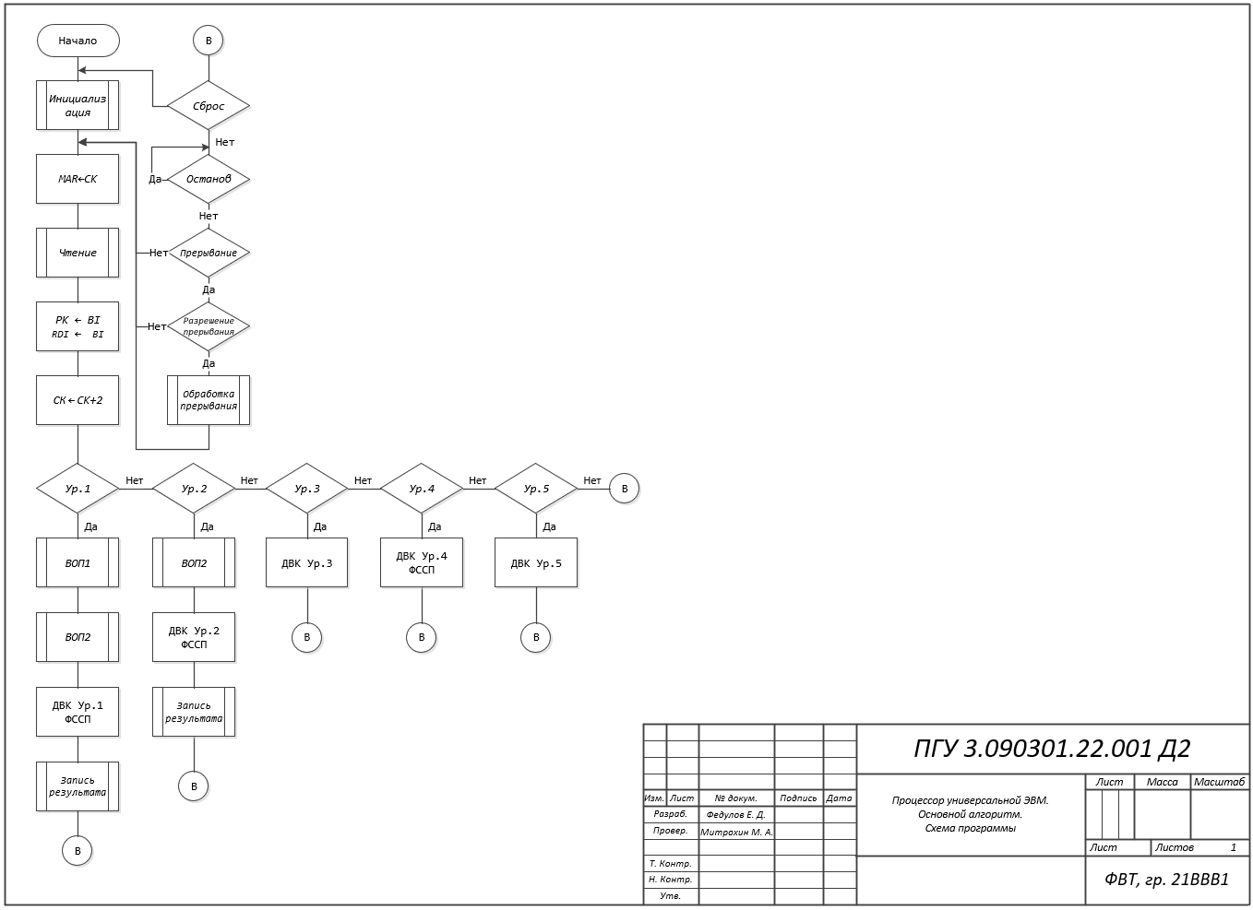

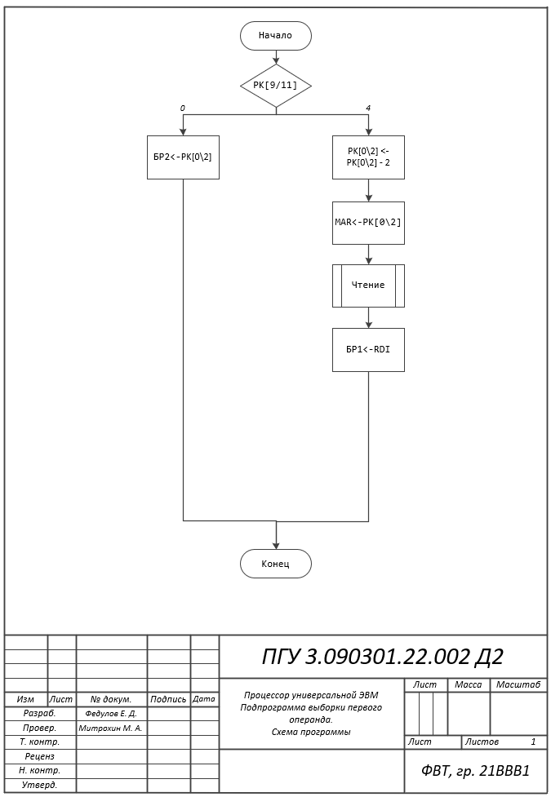
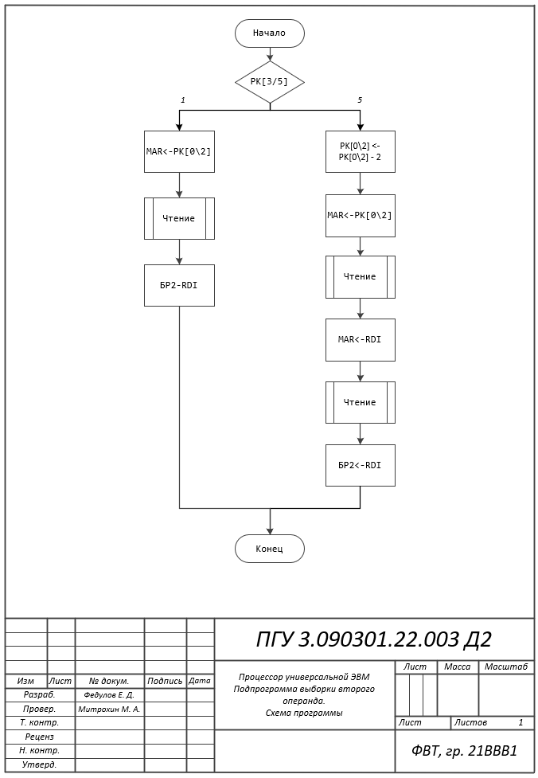
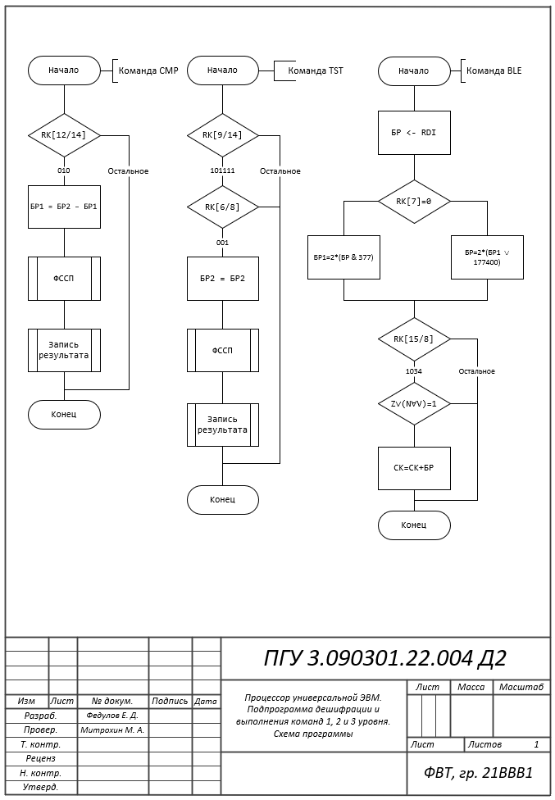
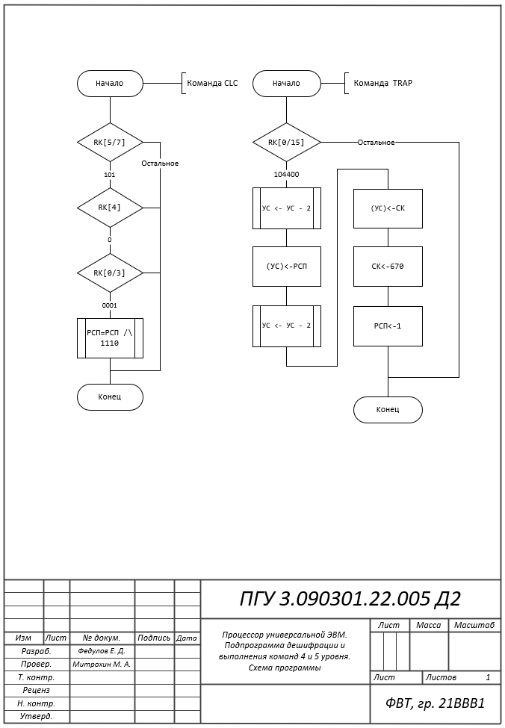

Приложение B

Главная схема алгоритма
Перечень элементов

